53

Agrupación Política Nacional Foro Democrático
4.53 Agrupación Política Nacional Foro Democrático

El día 12 de mayo de 2006, la Agrupación Política Nacional Foro Democrático entregó en tiempo y forma, el Informe Anual sobre el origen y destino de los recursos que recibió durante el ejercicio de 2005, en la Secretaría Técnica de la Comisión de Fiscalización de los Recursos de los Partidos y Agrupaciones Políticas, según lo establecido en el artículo 35, párrafos 11 y 12 del Código Federal de Instituciones y Procedimientos Electorales y el artículo 12.1 del Reglamento que Establece los Lineamientos, Formatos, Instructivos, Catálogo de Cuentas y Guía Contabilizadora Aplicables a las Agrupaciones Políticas Nacionales en el Registro de sus Ingresos y Egresos y en la Presentación de sus Informes, aprobado por el Consejo General del Instituto Federal Electoral en sesión del 17 de diciembre de 1999, vigente a partir del 1 de enero de 2000.

4.53.1 Inicio de los Trabajos de Revisión

El día 12 de mayo de 2006 se dio inicio a los trabajos de revisión de las cifras consignadas en el Informe Anual “IA-APN”. Mediante oficio STCFRPAP/234/06 del 16 de febrero de 2006, recibido por la Agrupación Política el 1 de marzo de 2006, la Secretaría Técnica de la Comisión de Fiscalización solicitó a la Agrupación que remitiera los registros contables correspondientes al ejercicio de 2005, así como la documentación comprobatoria soporte de dichos registros, a fin de verificar las cifras consignadas en su Informe Anual “IA-APN” y sus formatos anexos, tal como lo establecen los artículos 38, párrafo 1, inciso k) y 49-A, párrafo 2, inciso a), en relación con el 34, párrafo 4 del Código Federal de Instituciones y Procedimientos Electorales así como l2.4 y 14.2 del Reglamento de la materia.

Con escrito sin número del 12 de mayo de 2006, la Agrupación presentó la siguiente documentación:

- Formato “IA-APN” Informe Anual y sus anexos “IA-1-APN”, “IA-2-APN” e “IA-3-APN”.

- Estados de cuenta bancarios y sus correspondientes conciliaciones bancarias de enero a diciembre de 2005.

- Balanzas de comprobación de enero a diciembre de 2005 y balanza de comprobación anual al 31 de diciembre de 2005 a último nivel.

- Pólizas contables de enero a diciembre de 2005.

- Inventario físico de muebles e inmuebles.

- Integración de pasivos.

- Auxiliares contables de ingresos, egresos, activos y pasivos de enero a diciembre de 2005.

- Kardex y notas de entradas y salidas de almacén.

- Publicaciones mensuales de enero a diciembre y trimestrales de enero a septiembre correspondientes al ejercicio 2005.

Por su parte, la Secretaría Técnica de la Comisión de Fiscalización de los Recursos de los Partidos y Agrupaciones Políticas, mediante oficio STCFRPAP/499/06 del 26 de abril de 2006, recibido por la Agrupación el día 12 de mayo del mismo año, nombró al L.C.P. Jorge Luis Rosendo Aguilar, como personal comisionado para realizar la revisión a su Informe Anual. El acta de inicio de los trabajos de revisión se levantó el día 12 de mayo de 2006 (Anexo 1).

4.53.2 Ingresos

La Agrupación, reportó inicialmente en su Informe Anual ingresos por $214,794.51 que fueron clasificados de la siguiente forma:

CONCEPTO | PARCIAL | IMPORTE | %
- Saldo Inicial |  | $5,378.51 | 2.50
- Financiamiento Público |  | 0.00
- Financiamiento por los Asociados y Simpatizantes |  | 37,716.00 | 17.56
Efectivo | $0.00
Especie | 37,716.00
- Autofinanciamiento |  | 171,700.00 | 79.94
- Financiamiento por Rendimientos Financieros, Fondos y Fideicomisos |  | 0.00 | 0.00
Total de Ingresos |  | $214,794.51 | 100.00

Mediante oficio STCFRPAP/1527/06 (Anexo 3) del 25 de julio de 2006, recibido por la Agrupación Política el 28 del mismo mes y año, se le solicitó una serie de aclaraciones, correcciones y documentos relacionados al rubro de Ingresos.

Derivado de las observaciones realizadas con escrito sin número del 11 de agosto de 2006 (Anexo 4), la Agrupación proporcionó las aclaraciones, correcciones y documentación solicitada.

Con base a sus respuestas, la Agrupación modificó su Informe Anual disminuyendo las cifras reportadas inicialmente en dicho rubro por $13,397.25.

En consecuencia, con escrito sin número del 11 de agosto de 2006 (Anexo 4), la Agrupación presentó una nueva versión del Informe Anual (Anexo 2), que en la parte relativa a Ingresos muestra las siguientes cifras:

CONCEPTO | PARCIAL | IMPORTE | %
- Saldo Inicial |  | -$8,018.74 | -3.98
- Financiamiento Público |  | 0.00
- Financiamiento por los Asociados y Simpatizantes |  | 37,716.00 | 18.73
Efectivo | $0.00
Especie | 37,716.00
- Autofinanciamiento |  | 171,700.00 | 85.25
- Financiamiento por Rendimientos Financieros, Fondos y Fideicomisos |  | 0.00 | 0.00
Total de Ingresos |  | $201,397.26 | 100.00

Verificación Documental

La Secretaría Técnica llevó a cabo la verificación del 100% de los ingresos reportados, determinándose que la documentación que los ampara esta apegada a las normas aplicables y cumple con los requisitos establecidos en el Reglamento de la materia con excepción de lo que se detalla en los párrafos subsecuentes.

4.53.2.1 Financiamiento Público

Cabe hacer mención que a la Agrupación Política le correspondió durante el ejercicio de 2005, Financiamiento Público por un total de $441,709.49. Sin embargo, se disminuyó el 100% del importe antes citado, por la aplicación de una multa a la que se hizo acreedora por irregularidades detectadas durante la revisión del Informe Anual de 2003.

4.53.2.2 Autofinanciamiento

- De la verificación a la cuenta “Autofinanciamiento”, subcuenta “Sorteos”, se observó que la Agrupación solicitó a la Secretaría de Gobernación el permiso para llevar a cabo el “Sorteo de la Amistad II”. De la revisión a la documentación de dicho sorteo se constató lo que se detalla a continuación:

Sorteo “Sorteo de la Amistad II”

Aspectos Generales:
Entidad donde se efectuó el sorteo: | A nivel nacional
Número de Permiso de la Secretaría de Gobernación: | S-00316-2005
Vigencia: | Del 7 de abril al 17 de junio de 2005.
Importe de la Fianza: | $3,501,300.00
Situación actual: | Concluido, sin embargo no se ha proporcionado el oficio en el cual la Secretaría de Gobernación da por finiquitado el sorteo.
Administrado por: | Luxory y Motors, S.A. de C.V.
 | La agrupación no presentó la autorización de la Secretaría de Gobernación por el convenio en comento.
Características del Sorteo según Permiso:
Modalidad y tipo del sorteo:

Talón boleto/tómbola/ sin venta de boletos. Los colaboradores que hayan vendido un talonario que consta de 10 boletos, recibieron un boleto para participar en el sorteo.

Talón boleto/tómbola/ con venta de boletos. Con la participación de las personas que adquirieron los boletos emitidos por el permisionario.

Del pre sorteo de Colaboradores I y Colaboradores II (sin venta de boletos)
Boletos Emitidos: |  | 10,000
Valor del boleto: |  | Sin Valor
Del Sorteo Mayor (con venta de boletos)
Boletos Emitidos: |  | 100,000
Valor del boleto: |  | $100.00
Valor total de los premios: |  | $3,501,300.00
Del pre sorteo de Colaboradores I y Colaboradores II | $809,085.00
Del Sorteo Mayor | 2,692,215.00
Ingresos según Convenio de Participación, Comercialización y Compra Venta
Convenio de participación, comercialización y compra venta, signado con Luxory y Motors, S.A. de C.V.
6% sobre el valor de los premios que se exhiben en el permiso número S-00316-2005 otorgado por la Secretaría de Gobernación.
Ingresos determinados en 2005, según auditoría
El importe de premios señalados en el permiso, $3,501,300.00, por 6%. |  | $210,078.00
Menos:
Ingresos depositados en 2004 * |  | $ 114,000.00
Ingresos Depositados en Bancos Cuenta No. 0451723847 de BBVA Bancomer en 2005 |  | 57,700.00
Ingresos Pendientes de Depositar por Foro Democrático: |  | $38,378.00

* Provienen de la reclasificación de la cuenta “Acreedores Diversos”.

Cabe señalar que el cálculo de los ingresos según auditoría determinado en el cuadro anterior, se realizó en base a la cláusula PRIMERA del convenio signado por la Agrupación con la empresa Luxory y Motors, S.A. de C.V. el 7 de abril de 2005, la cual estipula lo que a la letra se transcribe:

“PRIMERA.- El Permisionario proporciona al Consesionado el permiso otorgado por la Secretaría de Gobernación número S-00316-2005. por (sic) una cantidad del 6% del valor de los premios que se exhiben en el permiso antes detallado el cual se anexa al presente contrato.”

Por otra parte, de la revisión a la documentación presentada a la autoridad electoral no se localizó la autorización del convenio en comento, expedida por la Secretaría de Gobernación.

Procedió señalar, que toda vez que la autoridad electoral tiene la obligación de verificar el origen de los recursos, así como su correcto registro y en virtud de que el sorteo concluyó el 17 de junio de 2005, según lo señala el permiso número S-00316-2005 expedido por la Secretaría de Gobernación, la Agrupación debió haber realizado la aplicación, el registro y el ingreso a sus cuentas bancarias en el mes de junio de 2005 por dicho sorteo.

Por lo anterior, la autoridad electoral consideró que en las cuentas bancarias la Agrupación debió haber ingresado un importe total de $210,078.00, como resultado de la aplicación del 6% sobre del valor total de los premios señalado en el permiso en comento.

Como se detalla en el cuadro que antecede, en la cuenta de la Agrupación ingresó un importe de $57,700.00. En consecuencia, existía una diferencia de $152,378.00 entre los ingresos según auditoría y los depositados en la cuenta bancaria en comento.

Además, de la revisión a la documentación presentada por la Agrupación no se localizó la que finiquita el sorteo, ni la cancelación de la fianza correspondiente, emitidas por la Secretaría de Gobernación.

Ahora bien, toda vez que la autoridad electoral tiene la obligación de verificar el origen de los recursos, así como su correcto registro, se solicitó a la Agrupación que presentara lo siguiente:

- Las aclaraciones sobre el criterio para determinar el porcentaje del 6% sobre premios estipulado en la cláusula primera del convenio signado por la Agrupación con la empresa Luxory y Motors, S. A. de C. V.

- Los estados de cuenta bancarios en donde se reflejara la totalidad de los depósitos bancarios que integran el monto de $152,378.00.

- Las pólizas contables que soportaran la totalidad de los depósitos bancarios por $152,378.00, así como los auxiliares contables y la documentación soporte correspondiente.

- En su caso, las aclaraciones del por qué no se depositó la totalidad de los ingresos obtenidos como resultado del convenio celebrado con la empresa Luxory y Motors, S.A. de C.V., según consta en el mismo.

- Escrito emitido por la empresa Luxory y Motors, S.A. de C.V. en papel membretado, en el que se indicara el monto y fecha de los ingresos entregados a la Agrupación por este sorteo.

- El finiquito del permiso expedido por la Secretaría de Gobernación.

- La autorización del convenio de Participación, Comercialización y Compra Venta del sorteo, expedida por la Secretaría de Gobernación.

- El Formato “IA-APN” Informe Anual corregido, donde se debían reportar la totalidad de los ingresos por dicho sorteo.

- Formato “CE-AUTO-APN” Control de eventos de autofinanciamiento correspondiente.

- Las aclaraciones que a su derecho convinieran.

La solicitud anterior tiene fundamento en los artículos 38, párrafo 1, inciso k), 49, párrafo 11, inciso c), 49-A, párrafo 1, inciso a), fracción II, en relación con el 34, párrafo 4 del Código Federal de Instituciones y Procedimientos Electorales, 1.1, 1.2, 5.1, 5.2, 12.1 y 14.2 del Reglamento de la materia, así como 30, párrafos primero y segundo del Reglamento de la Ley Federal de Juegos y Sorteos, que a la letra establecen:

Artículo 34

“(…)

4. A las agrupaciones políticas nacionales les será aplicable en lo conducente, lo dispuesto por los artículos 38, 49-A y 49-B, así como lo establecido en los párrafos 2 y 3 del artículo 49 de este Código.”

Artículo 38

“1. Son obligaciones de los partidos políticos nacionales:

(…)

k) Permitir la práctica de auditorías y verificaciones que ordene la comisión de consejeros a que se refiere el párrafo 6 del artículo 49 de este Código, así como entregar la documentación que la propia comisión le solicite respecto a sus ingresos y egresos;

(…).”

Artículo 49

“(…)

11. El financiamiento que no provenga del erario público tendrá las siguientes modalidades:

(…)

c) El autofinanciamiento estará constituido por los ingresos que los partidos obtengan de sus actividades promocionales, tales como conferencias, espectáculos, juegos y sorteos, eventos culturales, ventas editoriales, de bienes y de propaganda utilitaria así como cualquier otra similar que realicen para allegarse fondos, las que estarán sujetas a las leyes correspondientes a su naturaleza. Para efectos de este Código, el órgano interno responsable del financiamiento de cada partido político reportará los ingresos obtenidos por estas actividades en los informes respectivos; y

(…).”

Artículo 49-A

“1. Los partidos políticos y las agrupaciones políticas deberán presentar ante la comisión del Instituto Federal Electoral a que se refiere el párrafo 6 del artículo anterior, los informes del origen y monto de los ingresos que reciban por cualquier modalidad de financiamiento, así como su empleo y aplicación, atendiendo a las siguientes reglas:

a) Informes anuales:

(…)

II. En el informe anual serán reportados los ingresos totales y gastos ordinarios que los partidos y las agrupaciones políticas hayan realizado durante el ejercicio objeto del informe.

(…).”

Artículo 1.1

“Tanto los ingresos en efectivo como en especie que reciban las agrupaciones políticas por cualquiera de las modalidades de financiamiento, deberán registrarse contablemente y estar sustentados con la documentación correspondiente, en términos de lo establecido por el Código Federal de Instituciones y Procedimientos Electorales y el presente Reglamento.”

Artículo 1.2

“Todos los ingresos en efectivo que reciban las agrupaciones políticas deberán depositarse en cuentas bancarias a nombre de la agrupación, que serán manejadas mancomunadamente por quienes autorice el encargado del órgano de finanzas de cada agrupación. Éstas cuentas bancarias se identificarán como CBAPN-(agrupación)-(número). Los estados de cuenta respectivos deberán conciliarse mensualmente y se remitirán a la autoridad electoral cuando ésta lo solicite o lo establezca el presente Reglamento.”

Artículo 5.1

“El autofinanciamiento de las agrupaciones políticas estará constituido por los ingresos que obtengan de sus actividades promociónales, tales como conferencias, espectáculos, juegos y sorteos, eventos culturales, ventas editoriales o de bienes, así como cualquier otra similar que realicen para allegarse de fondos, las que estarán sujetas a las leyes correspondientes a su naturaleza.”

Artículo 5.2

“Los ingresos por autofinanciamiento estarán apoyados en un control por cada evento, que deberá contener número consecutivo, tipo de evento, forma de administrarlo, fuente de ingresos, control de folios, números y fechas de las autorizaciones legales para su celebración, importe total de los ingresos brutos obtenidos, importe desglosado de los gastos, ingreso neto obtenido, y nombre y firma del responsable del evento. Este control pasará a formar parte del sustento documental del registro del ingreso del evento.”

Artículo 12.1

“Los informes anuales deberán ser presentados a más tardar dentro de los noventa días siguientes al último día de diciembre del año de ejercicio que se reporte. En ellos serán reportados los ingresos y egresos totales que las agrupaciones políticas hayan realizado durante el ejercicio objeto del informe. Todos los ingresos y los gastos que se reporten en dichos informes deberán estar debidamente registrados en la contabilidad de la agrupación, de conformidad con el catálogo de cuentas incluido en este Reglamento.”

Artículo 14.2

“Durante el periodo de revisión de los informes, las agrupaciones políticas tendrán la obligación de permitir a la autoridad electoral el acceso a todos los documentos originales que soporten sus ingresos y egresos, así como a su contabilidad, incluidos sus estados financieros.”

Artículo 30

“El permisionario deberá solicitar autorización a la Secretaría para explotar su permiso en unión de un operador mediante algún tipo de asociación en participación, prestación de servicios o convenio de cualquier otra naturaleza, mediante solicitud a la cual deberá acompañar:

(…)

La Secretaría no autorizará el convenio o instrumento a que se refiere el presente artículo, cuando por virtud del mismo el operador asuma el control corporativo o administrativo de la sociedad permisionaria o se constituya en beneficiario último de ésta.

(…).”

La solicitud antes citada fue notificada mediante oficio STCFRPAP/1527/06 (Anexo 3), del 25 de julio de 2006, recibido por la Agrupación el 28 del mismo mes y año.

Al respecto, con escrito sin número del 11 de agosto de 2006
(Anexo 4), la Agrupación presentó diversas aclaraciones y documentación como a continuación se detalla:

- En relación con el criterio para determinar el porcentaje del 6% sobre premios, la Agrupación manifestó lo que a la letra se transcribe:

“Respecto a la aclaración del criterio del 6% sobre el convenio del Sorteo de la amistad II, anexo les enviamos documento con el mismo.

Las partes acordaron los siguientes criterios del sorteo (sic) se otorgaron premios muy altos y atractivos para poder posicionar un sorteo nuevo.
Otro monto importante se destinara (sic) para premios a los vendedores de los boletos.
El sorteo se hará por tómbola en corto plazo para posicionar el mercado.
El sorteo se realizo (sic) en un periodo de tres meses, por lo que se acepto (sic) solo (sic) un porcentaje para tener posteriormente otros sorteos bajo mejores condiciones.”

A lo manifestado por la Agrupación referente a que envía documento con el criterio solicitado, conviene precisar que de la verificación a la documentación proporcionada, no se localizó tal documento. Sin embargo, lo manifestado en los párrafos anteriores, se considera satisfactorio, toda vez que la Agrupación presentó los argumentos por los cuales se convino el porcentaje del 6%. Por tal razón la observación se consideró subsanada en relación a este punto.

- Por lo que corresponde a la solicitud de los estados de cuenta bancarios donde se reflejaran los depósitos por $152,378.00, de las pólizas contables que soportaran la totalidad de dichos depósitos bancarios, la Agrupación manifestó lo que a la letra se transcribe:

“Con relación al requerimiento de los estados de cuenta donde se refleje la cantidad de $152,378.00, nos permitimos hacer de sus (sic) conocimiento que dichos estados de cuenta se presentaron en el ejercicio de 2004 por la cantidad de $114,000.00, y posteriormente se reclasifica el concepto contra la cuenta de acreedores diversos de Heliodoro Lupersio y a la fecha solo (sic) se mantiene un saldo de $38,378 (sic) por reflejar en los estados de cuenta bancarios y estos serán reflejados contablemente en el ejercicio de 2006, cuando se finiquite dicho sorteo.”

Del análisis a lo manifestado por la Agrupación así como de la verificación a la documentación presentada por la misma, se determinó lo siguiente:

La Agrupación registró inicialmente en el ejercicio de 2004 en la cuenta “Acreedores Diversos”, subcuenta “Eliodoro Lupersio”, el importe de $114,000.00 como préstamo, al señalar que estos depósitos eran anticipos a cuenta del contrato de Participación, Comercialización y Compra Venta con la empresa “Luxory y Motors, S.A. de C.V.”, por lo que procede indicar que del análisis a dicho contrato, se constató que el representante legal de dicha empresa es el C. Heliodoro Lupersio Medina.

En consecuencia, toda vez que los recursos ingresaron a la cuenta bancaria de la Agrupación en el ejercicio 2004, además que de acuerdo a lo señalado por la misma, éstos son considerados como anticipos a los ingresos del sorteo en comento, la observación quedó subsanada.

Respecto a la diferencia de ingresos pendientes de reportar por $38,378.00, la respuesta de la Agrupación, se consideró insatisfactoria por lo siguiente:

- El sorteo concluyó el 17 de junio de 2005, según lo señalado en el permiso número S-00316-2005 expedido por la Secretaría de Gobernación, además la Agrupación no presentó prórroga del sorteo en comento, por lo que debió haber realizado la aplicación, el registro y el ingreso a sus cuentas bancarias a más tardar en el mes de junio de 2005.

- Además que en la cláusula TERCERA del convenio signado por la Agrupación con la empresa Luxory y Motors, S.A. de C.V. el 7 de abril de 2005, estipula lo que a la letra se transcribe:

“TERCERA.- EL CONCESIONADO, se compromete a entregar al término del sorteo una factura o facturas o cualquier medio idóneo, que sirva y demuestre ante el IFE, el ingreso y transparencia de los recursos que esta recibiendo. dicha (sic) cantidad que equivale al 6% señalado en la cláusula anterior deberá de ser pagada el termino (sic) del sorteo y se podrá exhibir abonos parciales antes de la fecha señalada en el permiso.”

Por lo anterior, se concluye que la Agrupación debió haber ingresado en sus cuentas bancarias la totalidad del monto equivalente al 6% sobre del valor total de los premios señalados en el permiso en comento, es decir $210,078.00, de los cuales solamente reportó ingresos por $171,700.00, quedando pendientes ingresos por $38,378.00.

En consecuencia, al no presentar el registro contable y el ingreso en la cuenta bancaria de la Agrupación de los ingresos por el sorteo en comento, se incumplió con lo dispuesto en los artículos 49, párrafo 11, inciso c), 49-A, párrafo 1, inciso a), fracción II, en relación con el 34, párrafo 4 del Código Federal de Instituciones y Procedimientos Electorales, 1.1, 1.2, 5.1 y 12.1 del Reglamento de la materia. Por tal razón la observación se consideró no subsanada por $38,378.00.

- Respecto a la solicitud de un escrito emitido por la empresa Luxory y Motors, S.A. de C.V. en papel membretado, en el que se indicara el monto y fecha de los ingresos entregados a la Agrupación por el sorteo en comento, ésta proporcionó el escrito solicitado. De su verificación se determinó que contiene los datos requeridos, por lo que la observación se consideró subsanada por dicho escrito.

Procede señalar que el total de los depósitos señalados en dicho escrito, no coincide con lo reportado en el informe anual y en los registros contables, como se detalla a continuación:

INGRESOS POR AUTOFINANCIAMIENTO SEGÚN
FECHA DEL  DEPÓSITO | INFORME  ANUAL | DEPÓSITOS BANCARIOS SEGÚN REGISTROS CONTABLES | ESCRITO DE  LUXORY MOTORS, S.A. | DIFERENCIA
29-09-04 |  | $30,000.00 | $30,000.00
30-09-04 |  | 6,000.00 | 6,000.00
20-10-04 |  | 19,000.00 | 19,000.00
20-12-04 |  | 39,000.00 | 46,064.10 | -$7,064.10
23-12-04 |  | 20,000.00 | 20,000.00
DEPÓSITOS 2004 |  | * $114,000.00 | $121,064.10 | -$7,064.10
07-02-05 |  | $44,700.00 | $44,700.00
27-05-05 |  | 8,000.00 | 8,000.00
01-06-05 |  | 5,000.00 | 5,000.00
DEPÓSITOS 2005 |  | $57,700.00 | $57,700.00
TOTAL | $171,700.00 | $171,700.00 | $178,764.10 | -$7,064.10
* Depósitos registrados en 2004 en la cuenta “Acreedores Diversos”

Como se puede observar en el cuadro que antecede, existe una diferencia por $7,064.10, monto que se encuentra incluido en los ingresos no reportados por la Agrupación señalados en el punto anterior por $38,378.00.

Lo anterior, no se hizo del conocimiento de la Agrupación, en virtud de que dicha observación fue el resultado de la valoración de la propia documentación entregada por ésta, una vez concluido el periodo en que la Comisión de Fiscalización se encuentra facultada para solicitar nuevas aclaraciones al respecto.

- Referente al finiquito del permiso expedido por la Secretaría de Gobernación, la Agrupación presentó la siguiente documentación:

- Copia simple de la solicitud ante la Secretaría de Gobernación del finiquito en comento, la cual contiene el sello de la Dirección General Adjunta de Juegos y Sorteos, con número de folio 12295 del 28 de septiembre de 2005.

- Copia simple de escrito de la Agrupación del 31 de enero de 2006, dirigido al Director General Adjunto de Juegos y Sorteos de la Secretaría de Gobernación y recibido por dicha Secretaría el 9 de febrero del mismo año, en la cual se anexa comprobante de pago a la Tesorería de la Federación (Formato 16) por concepto de pago de multa impuesta referente al Sorteo de la Amistad. Asimismo, en el citado escrito, se solicita al referido Director, girar instrucciones para que sea liberada la fianza No. 8290 1336 0001000098 000000 0000, la cual está relacionada con el sorteo en comento.

De la verificación a la documentación antes descrita, se constató que la Agrupación ha llevado a cabo las gestiones de solicitud para que la Secretaría de Gobernación expida el finiquito y liberación de la fianza correspondiente al sorteo denominado “Sorteo de la Amistad II” razón por la cual la observación se consideró subsanada al respecto, sin embargo será en la revisión del Informe Anual del ejercicio de 2006, cuando la autoridad electoral verifique la documentación relativa al finiquito y liberación de la fianza del sorteo en comento.

- Por lo que respecta a la autorización por parte de la Secretaría de Gobernación del Convenio de Participación y Comercialización y Compra Venta del sorteo, la Agrupación no manifestó nada ni presentó documentación alguna al respecto.

En consecuencia, al no presentar la autorización en comento, la Agrupación incumplió con lo establecido en los artículos 38, párrafo 1, inciso k) en relación con el 34, párrafo 4 del Código Federal de Instituciones y Procedimientos Electorales, así como 14.2 del Reglamento de la materia.

Por tanto esta Comisión de Fiscalización, considera que ha lugar vista a la Secretaría de Gobernación para que, en ejercicio de sus atribuciones, determine lo conducente en relación a la presunción de incumplimiento al artículo 30 del Reglamento de la Ley Federal de Juegos y Sorteos, por la falta de autorización por parte de dicha Secretaría al Convenio de Participación y Comercialización y Compra Venta del sorteo “Sorteo de la Amistad II”.

- De la revisión a la cuenta “Autofinanciamiento”, subcuenta “Juegos”, se observó el registro de pólizas que carecían de sus respectivas fichas de depósito, así como el recibo que soportara la recepción del dinero por parte de la Agrupación, las cuales se detallan a continuación:

REFERENCIA  CONTABLE | IMPORTE
PI-01/02-05 | $44,700.00
PI-01/05-05 | 8,000.00
PI-1/07-05 | 5,000.00
TOTAL | $57,700.00

En consecuencia, se solicitó a la Agrupación que presentara lo siguiente:

- Las pólizas detalladas en el cuadro anterior, con las respectivas fichas de depósito, así como los recibos que ampararan la recepción del dinero por parte de la agrupación.

- Las aclaraciones que a su derecho convinieran.

Lo anterior, de conformidad con lo dispuesto en los artículos 38, párrafo 1, inciso k), en relación con el 34, párrafo 4 del Código Federal de Instituciones y Procedimientos Electorales, así como 1.1 y 14.2 del Reglamento de la materia, antes transcritos.

La solicitud antes citada fue notificada mediante oficio STCFRPAP/1527/06 (Anexo 3) del 25 de julio de 2006, recibido por la Agrupación el 28 del mismo mes y año.

En consecuencia, con escrito sin número del 11 de agosto de 2006 (Anexo 4), la Agrupación manifestó lo que a la letra se transcribe:

“Respecto del mismo sorteo la amistad ll (sic), donde se solicitan las fichas de deposito (sic) por los montos de $44,700.00, $8,000.00, $5,000.00, anexa (sic) ficha original por un moto de de 44,700.00 (sic) así mismo se hizo la solicitud a la institución bancaria por los depósitos de $8,000.00 y $5,000.00 y en su momento se los haremos llegar por esta vía.”

Por lo que respecta al monto de $44,700.00, la Agrupación presentó la ficha de depósito solicitada, así como el estado de cuenta bancario en el que se refleja que la cantidad que ampara fue depositada en la cuenta bancaria de la Agrupación. Por tal razón la observación quedó subsanada por dicho importe.

En cuanto a los importe restantes, a la fecha de la elaboración del presente dictamen, la Agrupación no ha proporcionado las fichas de depósito correspondientes, en consecuencia, toda vez que el Reglamento es claro en establecer que los ingresos deben sustentarse con la documentación correspondiente, la Agrupación incumplió con lo dispuesto en los artículos 38, párrafo 1, inciso K), en relación con el 34, párrafo 4 del Código Federal de Instituciones y Procedimientos Electorales así como 1.1 y 14.2 del Reglamento de la materia. Por tal razón la observación no quedó subsanada por $13,000.00.

- De la revisión a la subcuenta “Juegos”, se observó el registro de una póliza por la aplicación contable de los ingresos por el sorteo antes citado, que tiene como contrapartida la cuenta “Acreedores Diversos”, subcuenta “A.D. Eliodoro Lupersio Medina”, como se detalla a continuación:

 | PD-02/01-05
No. DE CUENTA | CUENTA/ SUBCUENTA | DEBE | HABER
2-20-202-0002 | Acreedores Diversos  A.D. Eliodoro Lupersio Medina  Reclasificación juegos. Raspadi | $114,000.00
4-42-420-4202 | Otros Financiamientos  Juegos  Reclasificación juegos. Raspadi |  | $114,000.00
Concepto: Registro ingreso por juegos según convenio de 2005

Además, la póliza en comento carece de la documentación soporte correspondiente.

Convino recordar a la Agrupación, que de conformidad con lo dispuesto en la normatividad, todos los ingresos en efectivo que reciban las Agrupaciones políticas deberán depositarse en cuentas bancarias a nombre de la Agrupación.

Ahora bien, es preciso señalar que el contrato de Participación, Comercialización y Compra Venta del Sorteo de la Amistad II, fue signado entre su agrupación y el C. Eliodoro Lupersio Medina, apoderado de la empresa Luxory y Motors, S.A. de C.V., sin embargo, la personalidad jurídica de la empresa es diferente a la de su apoderado, por lo tanto, no debe cancelarse el préstamo obtenido del C. Heliodoro Lupersio Medina con la deuda que la empresa Luxory y Motors, S.A. de C.V. tiene con la Agrupación, al ser personas distintas.

En consecuencia y toda vez que la autoridad electoral tiene la obligación de verificar el origen y la aplicación de los recursos, así como su correcto registro, se le solicita lo siguiente:

- Presentara las aclaraciones en relación a por qué aplicó como un “ingreso” un préstamo otorgado por el C. Eliodoro Lupersio Medina a la Agrupación.

- Los estados de cuenta bancarios en donde se reflejaran la totalidad de los depósitos bancarios que integran el monto de $114,000.00, correspondientes al ingreso del sorteo y no por el préstamo realizado por el C. Eliodoro Lupersio Medina.

- Las pólizas contables que soportaran la totalidad de los depósitos bancarios por $114,000.00, así como los auxiliares contables y la documentación soporte correspondiente.

- En su caso, las aclaraciones del por qué no se depositó el importe de $114,000.00 obtenido como ingreso, resultado del convenio celebrado con la empresa Luxory y Motors, S.A. de C.V.

- Escrito emitido por la empresa Luxory y Motors, S.A. de C.V. en papel membretado, en el que se indicara el monto y fecha de los ingresos entregados a la agrupación por este sorteo.

- El documento que ampare el préstamo recibido por la Agrupación del C. Eliodoro Lupersio Medina.

- Las aclaraciones que a su derecho conviniera.

La solicitud anterior tiene fundamento en los artículos 38, párrafo 1, inciso k), 49, párrafo 11, inciso c), 49-A, párrafo 1, inciso a), fracción II, en relación con el 34, párrafo 4 del Código Federal de Instituciones y Procedimientos Electorales, 1.1, 1.2, 5.1 y 14.2 del Reglamento de la materia transcritos con anterioridad.

La solicitud antes citada fue notificada mediante oficio STCFRPAP/1527/06 (Anexo 3), del 25 de julio de 2006, recibido por la Agrupación el 28 del mismo mes y año.

Al respecto, con escrito sin número del 11 de agosto de 2006
(Anexo 4), la Agrupación manifestó lo que a la letra se transcribe:

“Del mismo sorteo ‘La amistad II’, se reclasifica a nombre de Heliodoro ya que es el representante legal de la empresa y en su momento se registró como préstamo de la misma, reclasificando como utilidad del sorteo en comento.

Con relación a los estados de cuenta bancarios del ingreso de $114,000.00, los mismos fueron presentados en el ejercicio 2004, por lo que se anexan de nueva cuenta.

Balanzas de comprobación de Enero a Diciembre del 2005, Balanza general y auxiliares del catalogo (sic) de Enero a Diciembre 2005, movimiento de auxiliares del mismo periodo.”

De la revisión a la documentación presentada se determinó que efectivamente el representante de la empresa Luxory y Motors, S.A. de C.V. es el C. Eliodoro Lupersio Medina, además se constató que efectivamente los depósitos ingresaron a una cuenta bancaria de la Agrupación.

Además la Agrupación presentó un escrito en hoja membretada de la empresa en comento en el cual señala los pagos realizados a la Agrupación, los cuales coinciden con lo manifestado por la Agrupación, en consecuencia la observación se consideró subsanada.

4.53.3 Egresos

La Agrupación, reportó inicialmente en su Informe Anual egresos por $102,216.38, integrados de la siguiente manera:

CONCEPTO | PARCIAL | IMPORTE | %
- Gastos en Actividades Ordinarias Permanentes |  | $3,960.50 | 3.87
- Gastos por Actividades Específicas |  | 98,255.88 | 96.13
Educación y Capacitación Política | $11,586.88
Investigación Socioeconómica y Política | 0.00
Tareas Editoriales | 86,669.00
- Aportaciones a Campañas Políticas |  | 0.00 | 0.00
TOTAL |  | $102,216.38 | 100.00

Mediante oficio STCFRPAP/1527/06 (Anexo 3) del 25 de julio de 2006, recibido por la Agrupación el 28 del mismo mes y año, se le solicitó una serie de aclaraciones, correcciones y documentos relacionados al rubro de Ingresos.

En consecuencia, con escrito sin número (Anexo 4) del 11 de agosto de 2006, la Agrupación presentó una nueva versión del Informe Anual (Anexo 2), que en la parte relativa a Egresos muestra las siguientes cifras:

CONCEPTO | PARCIAL | IMPORTE | %
- Gastos en Actividades Ordinarias Permanentes |  | $3,960.50 | 3.87
- Gastos por Actividades Específicas |  | 98,255.88 | 96.13
Educación y Capacitación Política | $0.00
Investigación Socioeconómica y Política | 0.00
Tareas Editoriales | 98,255.88
- Aportaciones a Campañas Políticas |  | 0.00 | 0.00
TOTAL |  | $102,216.38 | 100.00

De su verificación, se constató que aun cuando el total de los egresos reportados no fue modificado, los montos reportados en los conceptos que integran el rubro “Gastos por Actividades Específicas” no coinciden con lo reportado en la balanza de comprobación, como se detalla a continuación:

CONCEPTO | IMPORTE SEGÚN: |  | DIFERENCIA
 | INFORME ANUAL | BALANZA DE COMPROBACIÓN AL 31-12-05 | DIFERENCIA
Educación y Capacitación Política | $0.00 | $11,586.88 | -$11,586.88
Investigación Socioeconómica y Política | 0.00 | 0.00 | 0.00
Tareas Editoriales | 98,255.88 | 86,669.00 | 11,586.88
TOTAL | $98,255.88 | $98,255.88 | $0.00

En consecuencia, la agrupación incumplió lo dispuesto en el artículo 12.1 del Reglamento de la materia.

Lo anterior, no se hizo del conocimiento de la Agrupación, en virtud de que dicha observación fue el resultado de la valoración de la propia documentación entregada por esta, una vez concluido el periodo en que la Comisión de Fiscalización se encuentra facultada para solicitar nuevas aclaraciones.

4.53.3.1 Gastos en Actividades Ordinarias Permanentes

Por este concepto, la Agrupación reportó en su Informe Anual un monto de $3,960.50, integrado por el concepto que se detalla a continuación:

CONCEPTO | TOTAL
Servicios Generales | $3,960.50

Verificación Documental

Con base en los criterios de revisión establecidos por la Comisión de Fiscalización, se revisó la cantidad de $3,960.50, que representa el 100% de los egresos reportados por la Agrupación en este rubro, constatándose que la documentación que lo ampara corresponde a facturas y estados de cuenta bancarios por el cobro de comisiones bancarias, la cual cumple con lo establecido en el Reglamento de mérito.

Órganos Directivos de la Agrupación

De la revisión a la balanza de comprobación al 31 de diciembre de 2005, específicamente las cuentas del rubro “Egresos”, no se observó registró alguno de las remuneraciones realizadas a las personas que integran los órganos directivos a nivel nacional registradas ante el Instituto Federal Electoral, específicamente en la Dirección Ejecutiva de Prerrogativas y Partidos Políticos. Las personas no localizadas se detallaron en el oficio STCFRPAP/1527/06 (Anexo 3).

En consecuencia, se solicitó a la Agrupación lo siguiente:

- Indicara la forma en que se remuneró en el año de 2005 a las personas citadas en el oficio STCFRPAP/1527/06 (Anexo 3).

- Presentara las pólizas y auxiliares donde se reflejaran los registros contables correspondientes.

- Presentara los comprobantes originales de dichos pagos.

- Presentara las copias de los cheques con los que se efectuaron dichos pagos y los estados de cuenta bancarios donde aparecieran cobrados los mismos.

- Presentara las aclaraciones que a su derecho convinieran.

Lo anterior, de conformidad con lo dispuesto en los artículos 38, párrafo 1, inciso k), 49-A, párrafo 1, inciso a), fracción II, en relación con el 34, párrafo 4 del Código Federal de Instituciones y Procedimientos Electorales, así como en los artículos 7.1, 10.1 y 14.2 del Reglamento de la materia.

La solicitud antes citada fue notificada mediante oficio STCFRPAP/1527/06 (Anexo 3), del 25 de julio de 2006, recibido por la Agrupación el 28 del mismo mes y año.

En consecuencia, con escrito sin número del 11 de agosto de 2006 (Anexo 4), la Agrupación manifestó lo que a letra se transcribe:

“Con relación al segundo rubro del (sic) Órganos Directivos de la Agrupación, en el cual nos solicita que indiquemos la forma de remuneración a nuestro Órgano Directivo; al respecto queremos hacer de su conocimiento que desde la creación de Foro Democrático, Agrupación Política Nacional y dada la falta de recursos financieros, todos y cada uno de los integrantes de los órganos directivos, así como del Comité Nacional prestamos nuestros servicios en forma voluntaria y gratuita, por lo que no existen registros contables correspondientes.”

La respuesta de la Agrupación se consideró satisfactoria. Por tal razón la observación se consideró subsanada.

4.35.3.2 Gastos de Actividades Específicas

Por este concepto la Agrupación reportó en su Informe Anual, un monto de $98,255.88, integrado por los conceptos que se detallan a continuación:

CONCEPTO | IMPORTE
Gastos en Educación y Capacitación Política | $11,586.68
Gastos en Tareas Editoriales | 86,669.00
Total | $98,255.68
Conviene señalar que los conceptos que integran dicho monto fueron tomados de la balanza de comprobación al 31 de diciembre de 2005, presentada mediante escrito del 11 de agosto por la agrupación.

Verificación Documental

Con base en los criterios de revisión establecidos por la Comisión de Fiscalización, se revisó la cantidad de $98,255.88, que representa el 100% de los egresos reportados por la Agrupación en este rubro, encontrándose que la documentación que lo ampara corresponde a facturas así como kardex con sus respectivas notas de entradas y salidas de almacén, recibos de honorarios y notas de consumo, la cual cumple con lo establecido en el Reglamento de mérito.

4.53.4 Impuestos por Pagar

De la revisión a los saldos reflejados en la balanza de comprobación al 31 de diciembre de 2005 correspondientes a la cuenta “Impuestos por Pagar”, se observó que la Agrupación no enteró a la Secretaría de Hacienda y Crédito Público las retenciones del Impuesto Sobre la Renta y del Impuesto al Valor Agregado, realizadas en el año de 2004, como se detalla a continuación:

NOMBRE DE LA SUBCUENTA | SALDO AL  31-DIC-04 | PAGOS EFECTUADOS EN 2005  (CARGOS) | IMPUESTOS RETENIDOS EN 2005  (ABONOS) | SALDO AL  31-DIC-05
Ret. Salarios | $16,895.94 | $0.00 | $0.00 | $16,895.94
10% Honorarios | 3,834.77 | 0.00 | 0.00 | 3,834.77
10% Arrendamiento | 864.00 | 0.00 | 0.00 | 864.00
10% IVA Retenido | 4,998.67 | 0.00 | 0.00 | 4,998.67
TOTAL | $26,593.38 | $0.00 | $0.00 | $26,593.38

En consecuencia, se solicitó a la Agrupación que presentara lo siguiente:

- Los comprobantes de pago correspondientes, con el sello de las instancias competentes por el saldo reflejado en la columna “Saldo al 31-Dic-05”.
- Las aclaraciones que a su derecho convinieran.

Lo anterior, de conformidad con lo dispuesto en los artículos 38, párrafo 1, inciso k), en relación con el 34, párrafo 4 del Código Federal de Instituciones y Procedimientos Electorales antes transcritos, así como 14.2 y 23.2, incisos a) y b) del Reglamento de la materia, en concordancia con el 102, párrafo primero de la Ley del Impuesto sobre la Renta, 1-A, párrafo primero, fracción II, inciso a), párrafo sexto, así como 3, párrafo primero de la Ley del Impuesto al Valor Agregado, que a la letra se transcriben:

Artículo 14.2

“Durante el periodo de revisión de los informes, las agrupaciones políticas tendrán la obligación de permitir a la autoridad electoral el acceso a todos los documentos originales que soporten sus ingresos y egresos, así como a su contabilidad, incluidos sus estados financieros.”

Artículo 23.2

“Independientemente de lo dispuesto en el presente Reglamento, las agrupaciones políticas deberán sujetarse a las disposiciones fiscales y de seguridad social que están obligadas a cumplir, entre otras las siguientes:

- Retener y enterar el impuesto sobre la renta por concepto de remuneraciones por la prestación de un servicio personal subordinado;

- Retener y enterar el pago provisional del Impuesto sobre la Renta sobre pago de honorarios por la prestación de un servicio personal independiente;

(…).”

Artículo 102

“Los partidos y asociaciones políticas, legalmente reconocidos, tendrán las obligaciones de retener y enterar el impuesto y exigir la documentación que reúna los requisitos fiscales, cuando hagan pagos a terceros y estén obligados a ello en términos de Ley.
(…).”

Artículo 1-A

“Están obligados a efectuar la retención del impuesto que se les traslade, los contribuyentes que se ubiquen en alguno de los siguientes supuestos:

(…)

II. Sean personas morales que:

a) Reciban servicios personales independientes, o usen o gocen temporalmente bienes, prestados u otorgados por personas físicas, respectivamente.

(…)

Quienes efectúen la retención a que se refiere este artículo sustituirán al enajenante, prestador de servicio u otorgante del uso o goce temporal de bienes en la obligación de pago y entero del impuesto.

(…).”

Artículo 3

“La Federación, el Distrito Federal, los Estados, los Municipios, los organismos descentralizados, las instituciones y asociaciones de beneficencia privada, las sociedades cooperativas o cualquiera otra persona, aunque conforme a otras leyes o decretos no causen impuestos federales o estén exentos de ellos, deberán aceptar la traslación a que se refiere el artículo primero y, en su caso, pagar el impuesto al valor agregado y trasladarlo, de acuerdo con los preceptos de esta Ley.

(…).”

La solicitud antes citada fue notificada mediante oficio STCFRPAP/1527/06 (Anexo 3), del 25 julio de 2005, recibido por la Agrupación el 28 del mismo mes y año.

En consecuencia, con escrito sin número (Anexo 4) del 11 de agosto de 2005, la Agrupación manifestó lo que a letra se transcribe:

“Con relación al pago de impuestos pendientes por $26,593.38 al 31 de diciembre de 2005 estos serán pagados en su momento conjuntamente con sus accesorios correspondientes, o acudiremos ante las autoridades hacendarías a suscribir un convenio de pago en parcialidades, como lo marca la ley (sic) del Impuesto Sobre la Renta y el propio Código Fiscal de la Federación.”

La respuesta de la Agrupación se consideró insatisfactoria, toda vez que aun cuando manifiesta que dichos enteros serán pagados en su momento conjuntamente con los accesorios correspondientes, o acudirá ante las autoridades hacendarías a suscribir un convenio de pago en parcialidades, a la fecha de elaboración del presente dictamen no ha proporcionado los comprobantes de los enteros correspondientes o en su caso, el referido convenio de pago en parcialidades.

Por lo tanto esta Comisión de Fiscalización, considera que ha lugar a dar vista a la Secretaría de Hacienda y Crédito Público para que, en ejercicio de sus atribuciones, determinen lo conducente en relación con los impuestos de ejercicios anteriores no enterados por la Agrupación.

Revisión a Proveedores

Se efectuó la verificación de las operaciones de servicios realizadas entre la Agrupación y el siguiente proveedor:

PROVEEDOR | No. DE OFICIO | FACTURAS | IMPORTE | CONFIRMA OPERACIONES CON FECHA
Miguel Isaac Zenteno Manzano | STCFRPAP/1391/06 | 10 | $220,312.40

Como se puede observar en el cuadro anterior, el proveedor antes referido, no ha dado respuesta al oficio remitido por la autoridad electoral.

Conclusiones Finales de la Revisión del Informe

- La Agrupación Política Nacional Foro Democrático presentó en tiempo y forma su Informe Anual, el cual fue revisado en una primera instancia para detectar errores y omisiones generales.

- Del total de los Ingresos reportados por la Agrupación en su Informe Anual, se revisó un importe de $201,397.26, que equivale al 100%, determinándose que la documentación que lo ampara (fichas de depósito, recibos de aportaciones de asociados y simpatizantes en especie, así como estados de cuenta bancarios) está apegada a las normas aplicables.

- En las cuentas de “Caja” y “Bancos” la Agrupación reportó en sus registros contables al 31 de diciembre de 2005, un monto de
-$13,241.24 mismo que será reportado como saldo inicial en el próximo ejercicio. Dicho importe se encuentra integrado de la siguiente manera:

CONCEPTO | IMPORTE
Caja | -$13,397.25
Bancos | 156.01
TOTAL | -$13,241.24

- La Agrupación no reportó ni ingresó a su cuenta bancaria ingresos por $38,378.00, correspondientes al evento de autofinanciamiento denominado “Sorteo de la Amistad II”.

Tal situación constituye, a juicio de esta Comisión, un incumplimiento a lo establecido en los artículos 49, párrafo 11, inciso c), 49-A, párrafo 1, inciso a), fracción II, en relación con el 34, párrafo 4 del Código Federal de Instituciones y Procedimientos Electorales, 1.1, 1.2, 5.1 y 12.1 del Reglamento que establece los Lineamientos, Formatos, Instructivos, Catálogo de Cuentas y Guía Contabilizadora aplicables a las Agrupaciones Políticas Nacionales en el registro de sus Ingresos y Egresos y en la presentación de sus Informes, por lo que se hace del conocimiento del Consejo General para efectos de lo establecido en el artículo 269 del Código Federal de Instituciones y Procedimientos Electorales.

- La Agrupación presentó dos pólizas que carecen de sus respectivas fichas de depósito, por $13,000.00 ($8,000.00 y $5,000.00).

Tal situación constituye, a juicio de esta Comisión, un incumplimiento a lo establecido en los artículos 38, párrafo 1, inciso K), en relación con el 34, párrafo 4 del Código Federal de Instituciones y Procedimientos Electorales, así como 1.1 y 14.2 del Reglamento que establece los Lineamientos, Formatos, Instructivos, Catálogo de Cuentas y Guía Contabilizadora aplicables a las Agrupaciones Políticas Nacionales en el registro de sus Ingresos y Egresos y en la presentación de sus Informes, por lo que se hace del conocimiento del Consejo General para efectos de lo establecido en el artículo 269 del Código Federal de Instituciones y Procedimientos Electorales.

- La Agrupación no presentó la autorización por parte de la Secretaría de Gobernación del Convenio de Participación y Comercialización y Compra Venta del sorteo “Sorteo de la Amistad II”.

Tal situación constituye, a juicio de esta Comisión, un incumplimiento a lo establecido en los artículos 38, párrafo 1, inciso k) en relación con el 34, párrafo 4 del Código Federal de Instituciones y Procedimientos Electorales, así como en el artículo 14.2 del Reglamento que establece los Lineamientos, Formatos, Instructivos, Catálogo de Cuentas y Guía Contabilizadora aplicables a las Agrupaciones Políticas Nacionales en el registro de sus Ingresos y Egresos y en la presentación de sus Informes, por lo que se hace del conocimiento del Consejo General para efecto de lo establecido en el artículo 269, del Código Federal de Instituciones y Procedimientos Electorales.

Por tanto esta Comisión de Fiscalización, considera que ha lugar vista a la Secretaría de Gobernación para que, en ejercicio de sus atribuciones, determine lo conducente en relación a la presunción de incumplimiento al artículo 30 del Reglamento de la Ley Federal de Juegos y Sorteos, por la falta de autorización por parte de dicha Secretaría al Convenio de Participación y Comercialización y Compra Venta del sorteo “Sorteo de la Amistad II”.
- Al verificar la segunda versión del Informe Anual, se determinó que aun cuando el total de los egresos reportados no fue modificado, los montos reportados en los conceptos que integran el rubro “Gastos por Actividades Específicas” no coinciden con lo reportado en la balanza de comprobación, como se detalla a continuación:

CONCEPTO | IMPORTE SEGÚN: |  | DIFERENCIA
 | INFORME ANUAL | BALANZA DE COMPROBACIÓN AL 31-12-05 | DIFERENCIA
Educación y Capacitación Política | $0.00 | $11,586.88 | -$11,586.88
Investigación Socioeconómica y Política | 0.00 | 0.00 | 0.00
Tareas Editoriales | 98,255.88 | 86,669.00 | 11,586.88
TOTAL | $98,255.88 | $98,255.88 | $0.00

Tal situación constituye, a juicio de esta Comisión, un incumplimiento a lo establecido en el artículo 12.1 del Reglamento que establece los Lineamientos, Formatos, Instructivos, Catálogo de Cuentas y Guía Contabilizadora aplicables a las Agrupaciones Políticas Nacionales en el registro de sus Ingresos y Egresos y en la presentación de sus Informes, por lo que se hace del conocimiento del Consejo General para efecto de lo establecido en el artículo 269, del Código Federal de Instituciones y Procedimientos Electorales.

Lo anterior, no se hizo del conocimiento de la Agrupación, en virtud de que dicha observación fue el resultado de la valoración de la propia documentación entregada por esta, una vez concluido el periodo en que la Comisión de Fiscalización se encuentra facultada para solicitar nuevas aclaraciones.

- Del total de los Egresos reportados por la Agrupación en su Informe Anual, se revisó un importe de $102,216.38, que equivale al 100%, determinándose que la documentación que lo ampara (facturas, recibos de honorarios, notas de consumo, así como kardex con sus respectivas notas de entrada y salida de almacén) está apegada a las normas aplicables.

- La Agrupación no enteró a la Secretaría de Hacienda y Crédito Público las retenciones del Impuesto Sobre la Renta e Impuesto al Valor Agregado correspondientes a ejercicios anteriores por $26,593.38, integrados de la manera siguiente:

NOMBRE DE LA SUBCUENTA | SALDO AL  31-DIC-04 | PAGOS EFECTUADOS EN 2005  (CARGOS) | SALDO AL  31-DIC-05
Ret. Salarios | $16,895.94 | $0.00 | $16,895.94
10% Honorarios | 3,834.77 | 0.00 | 3,834.77
10% Arrendamiento | 864.00 | 0.00 | 864.00
10% IVA Retenido | 4,998.67 | 0.00 | 4,998.67
TOTAL | $26,593.38 | $0.00 | $26,593.38

Por tanto, esta Comisión de Fiscalización considera que ha lugar a dar vista a la Secretaría de Hacienda y Crédito Público para que, en ejercicio de sus atribuciones, determine lo conducente en relación con los impuestos no enterados por la Agrupación.

- Al reportar la Agrupación ingresos por $201,397.26 y egresos por $102,216.38, su saldo final importa una cantidad de $99,180.88.

Anexo 1
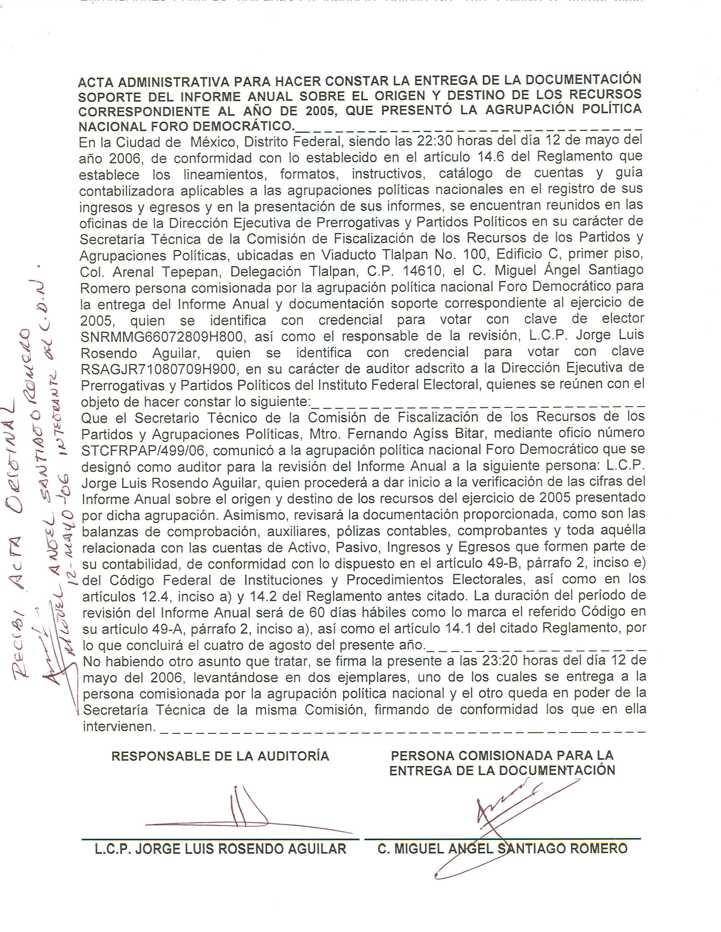
Anexo 2
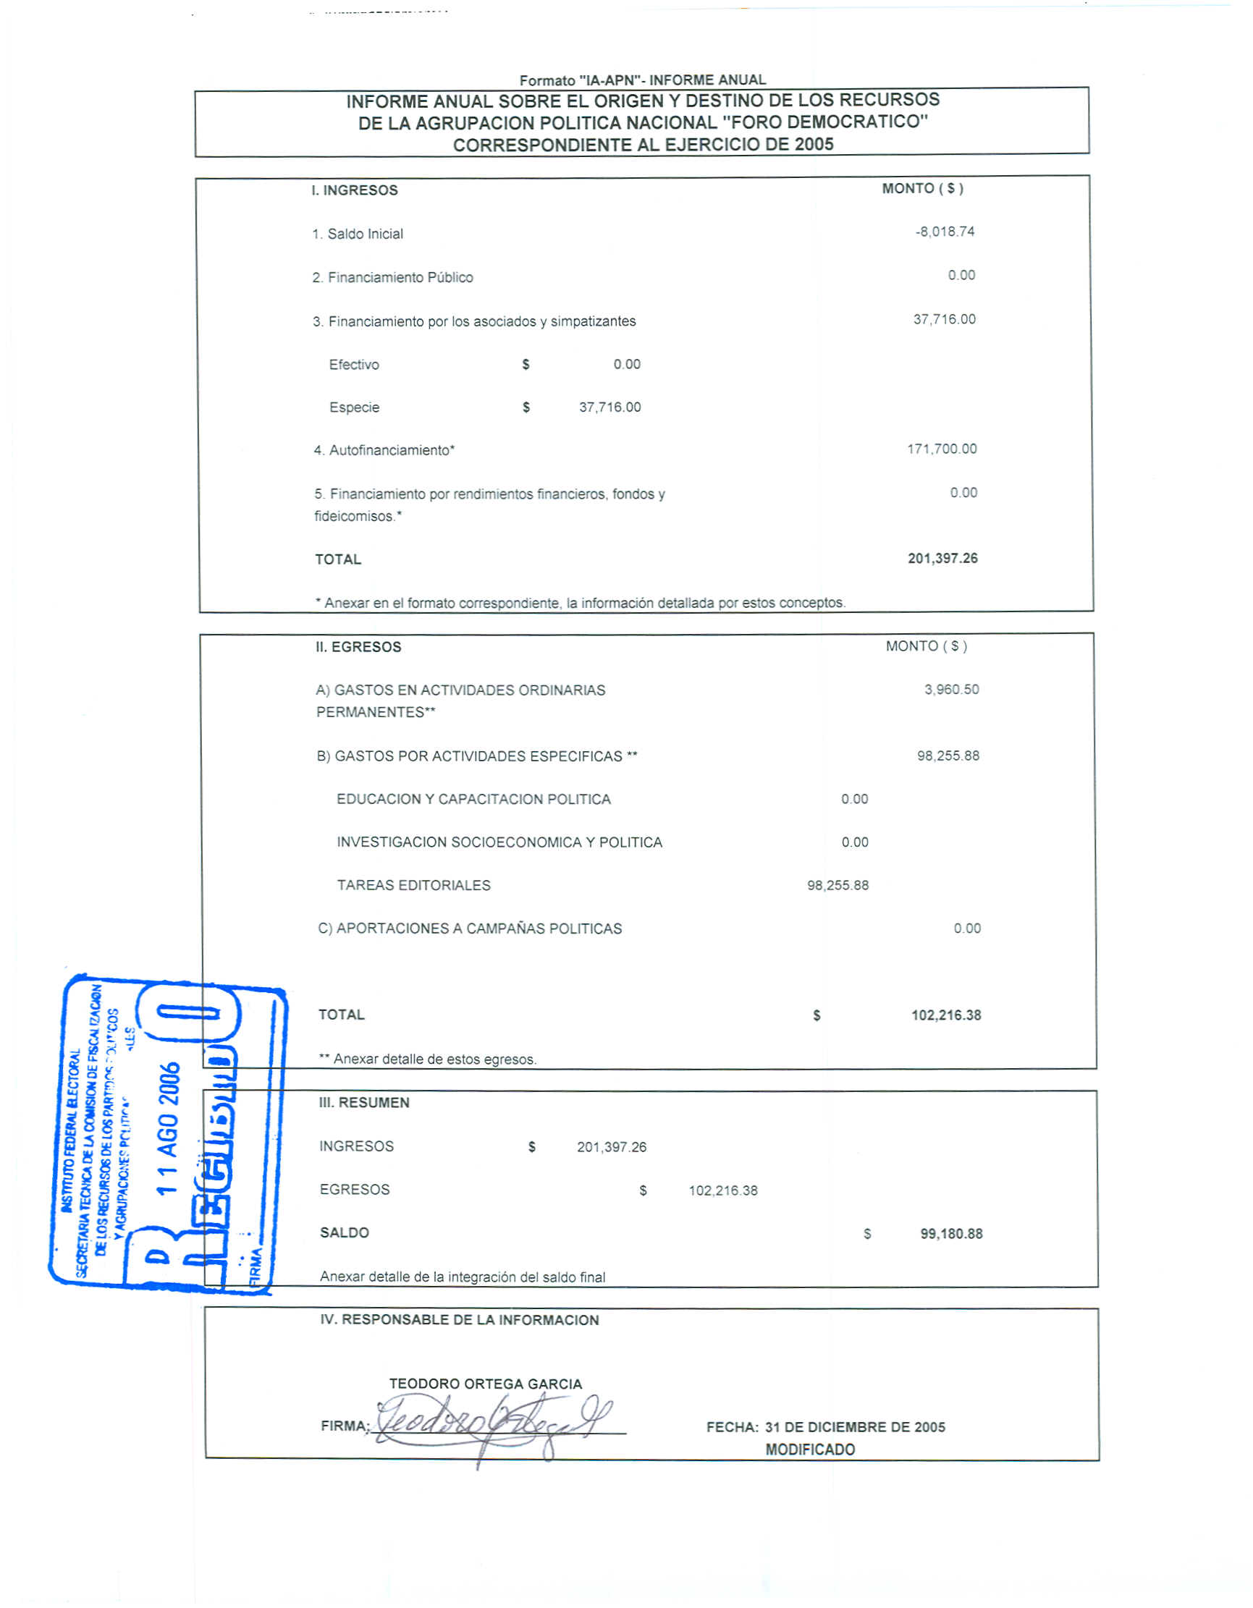
Anexo 3
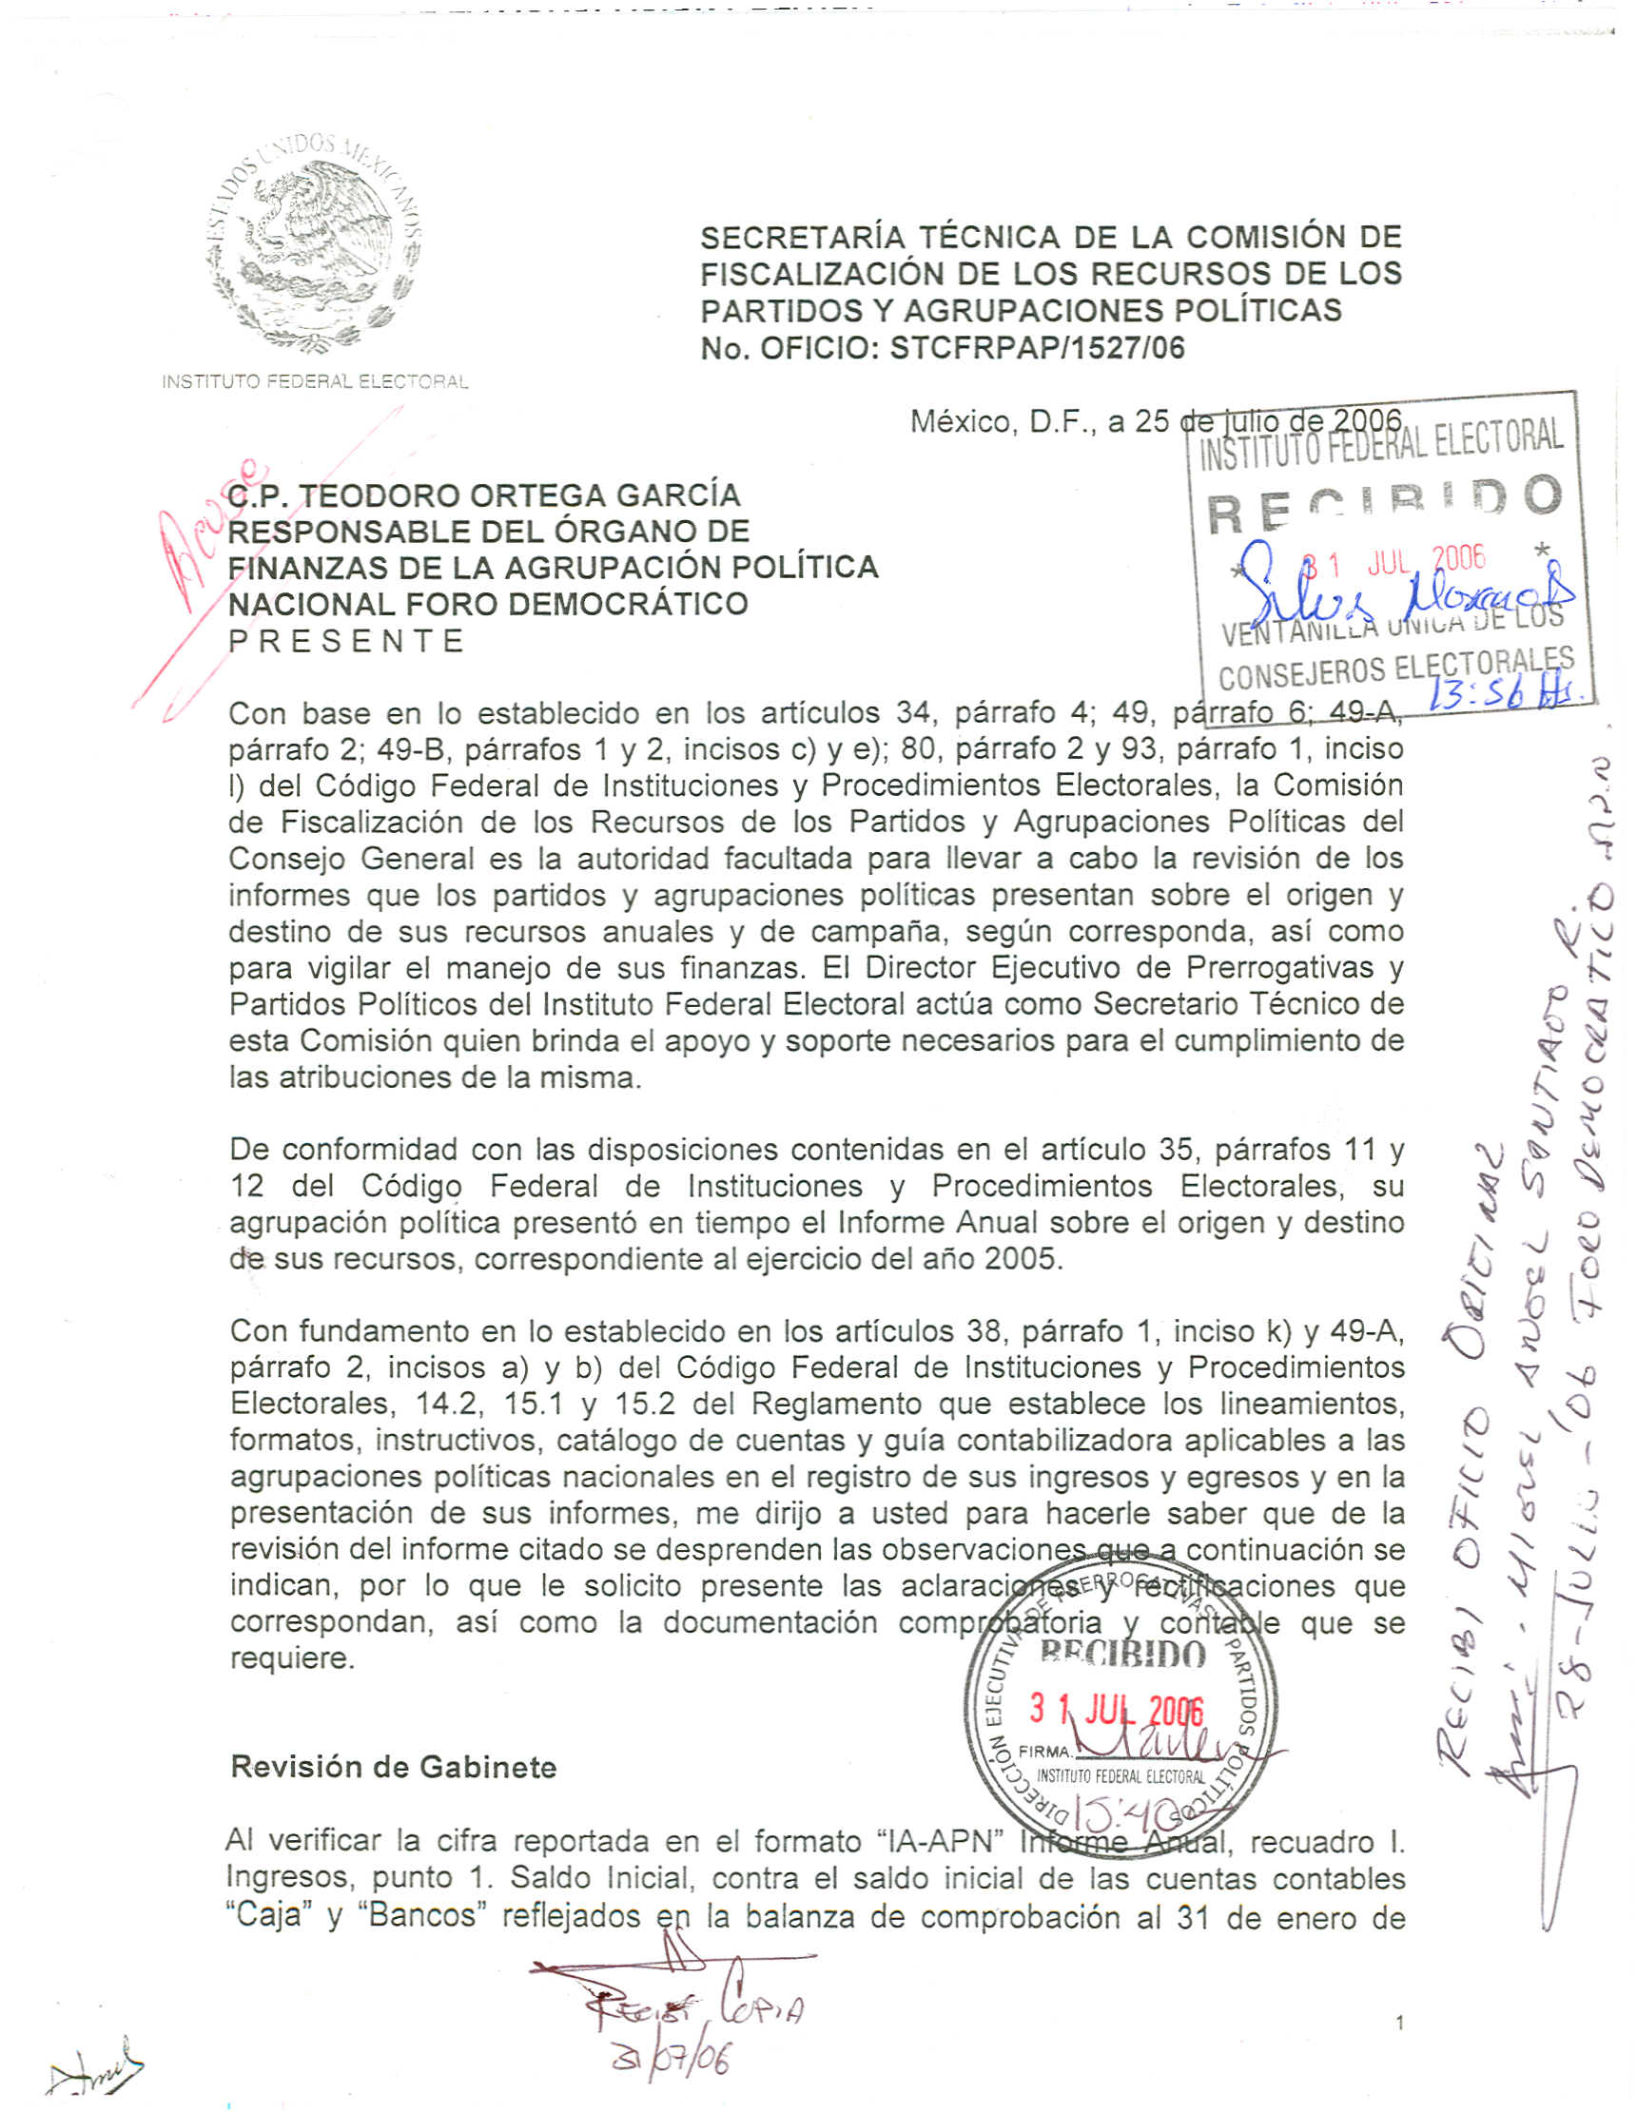

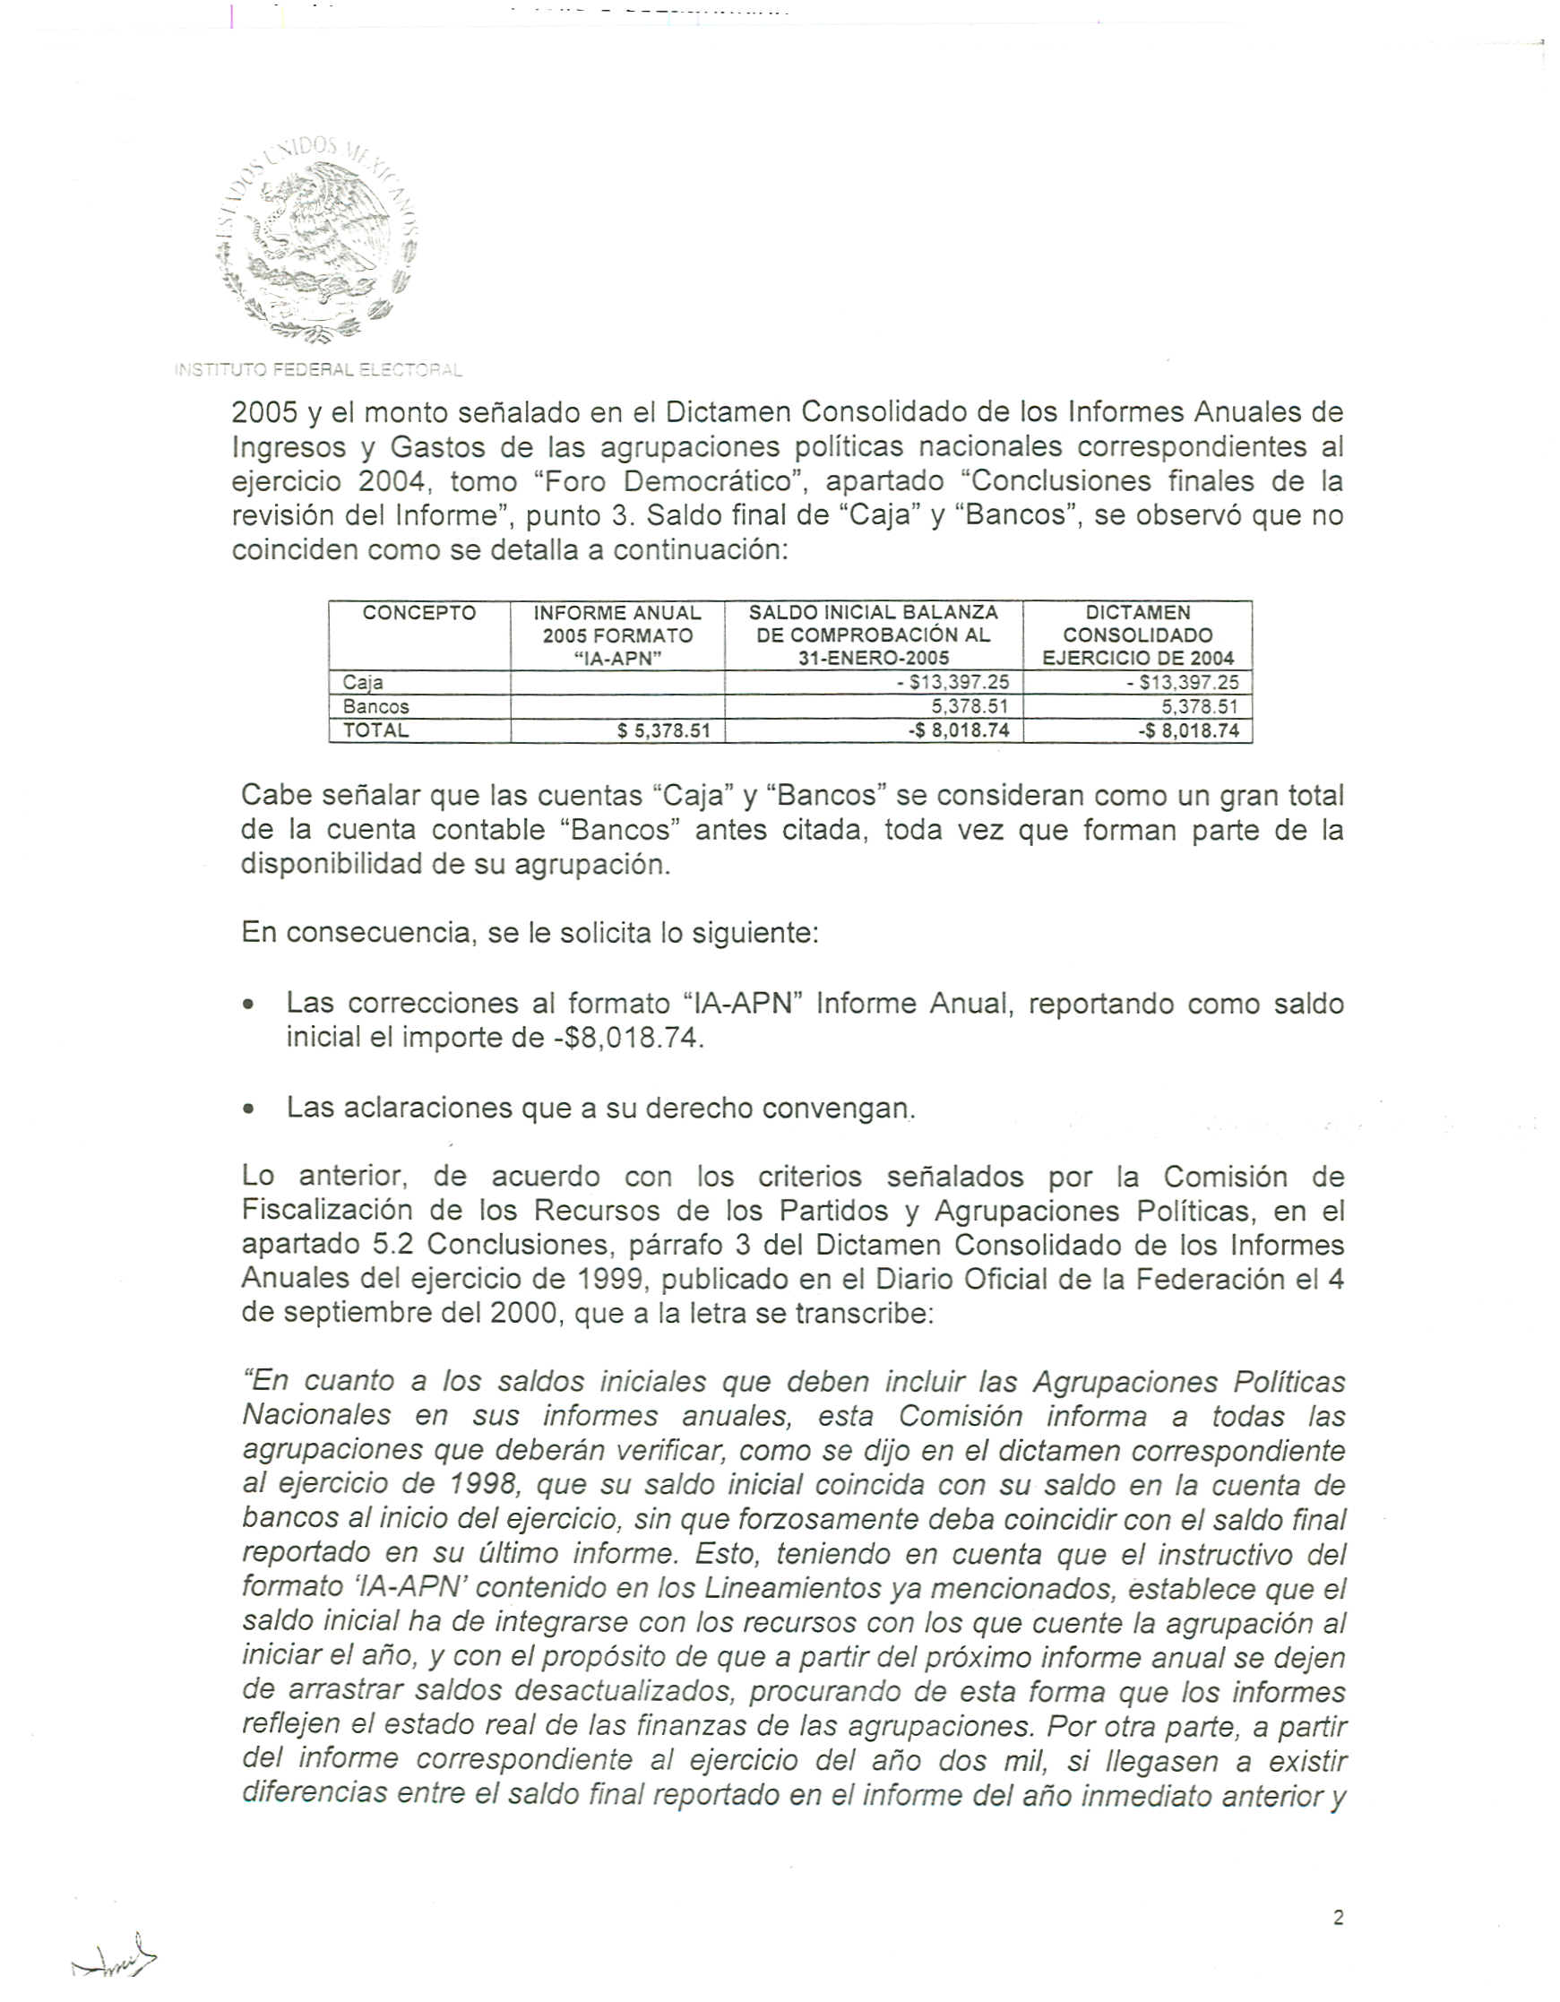

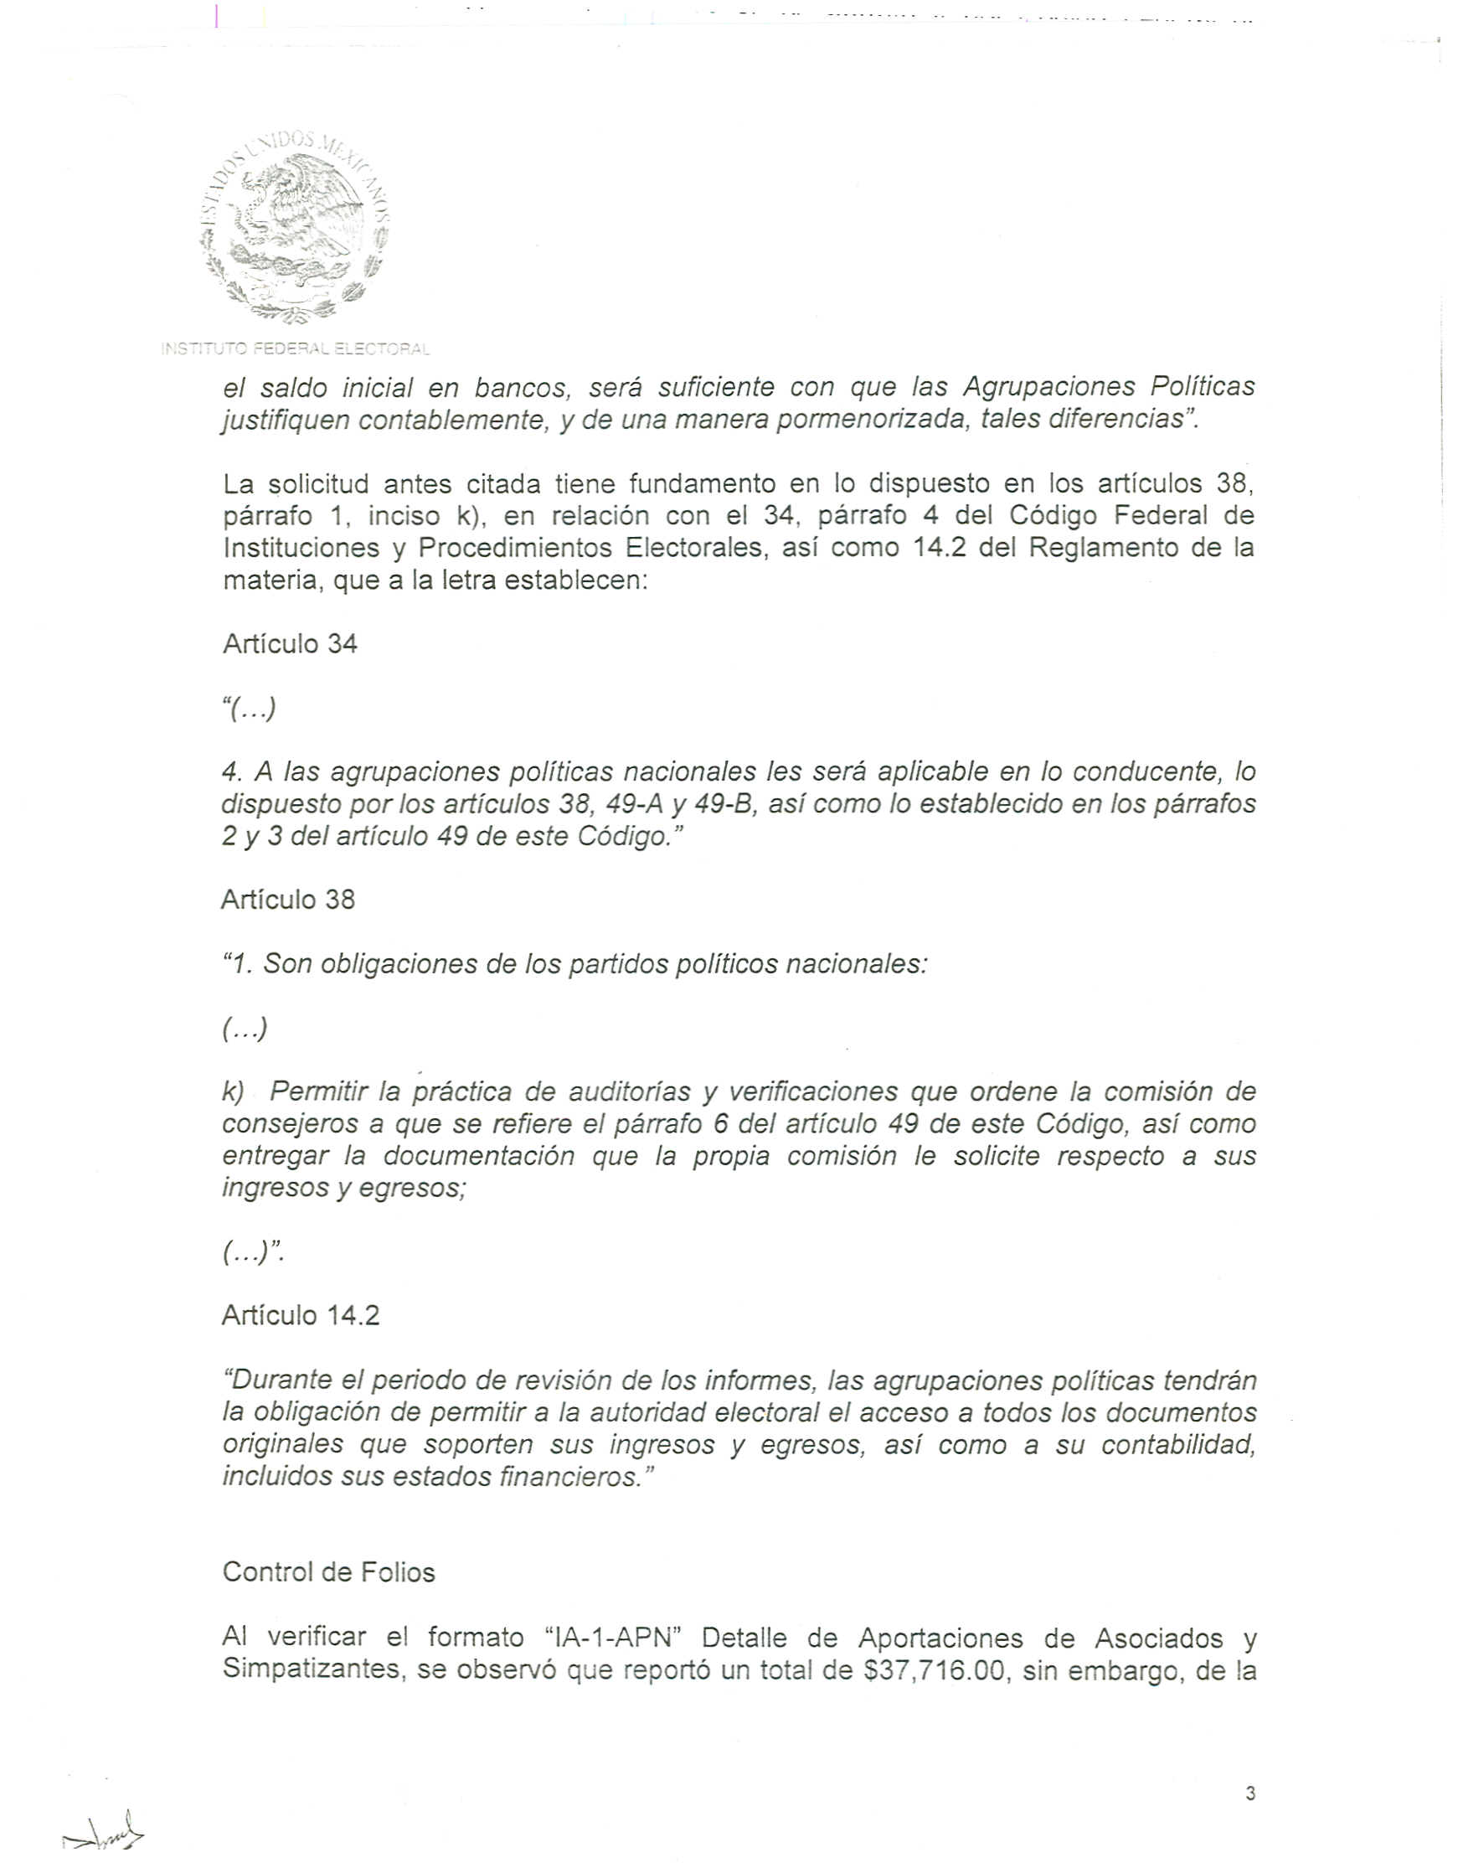

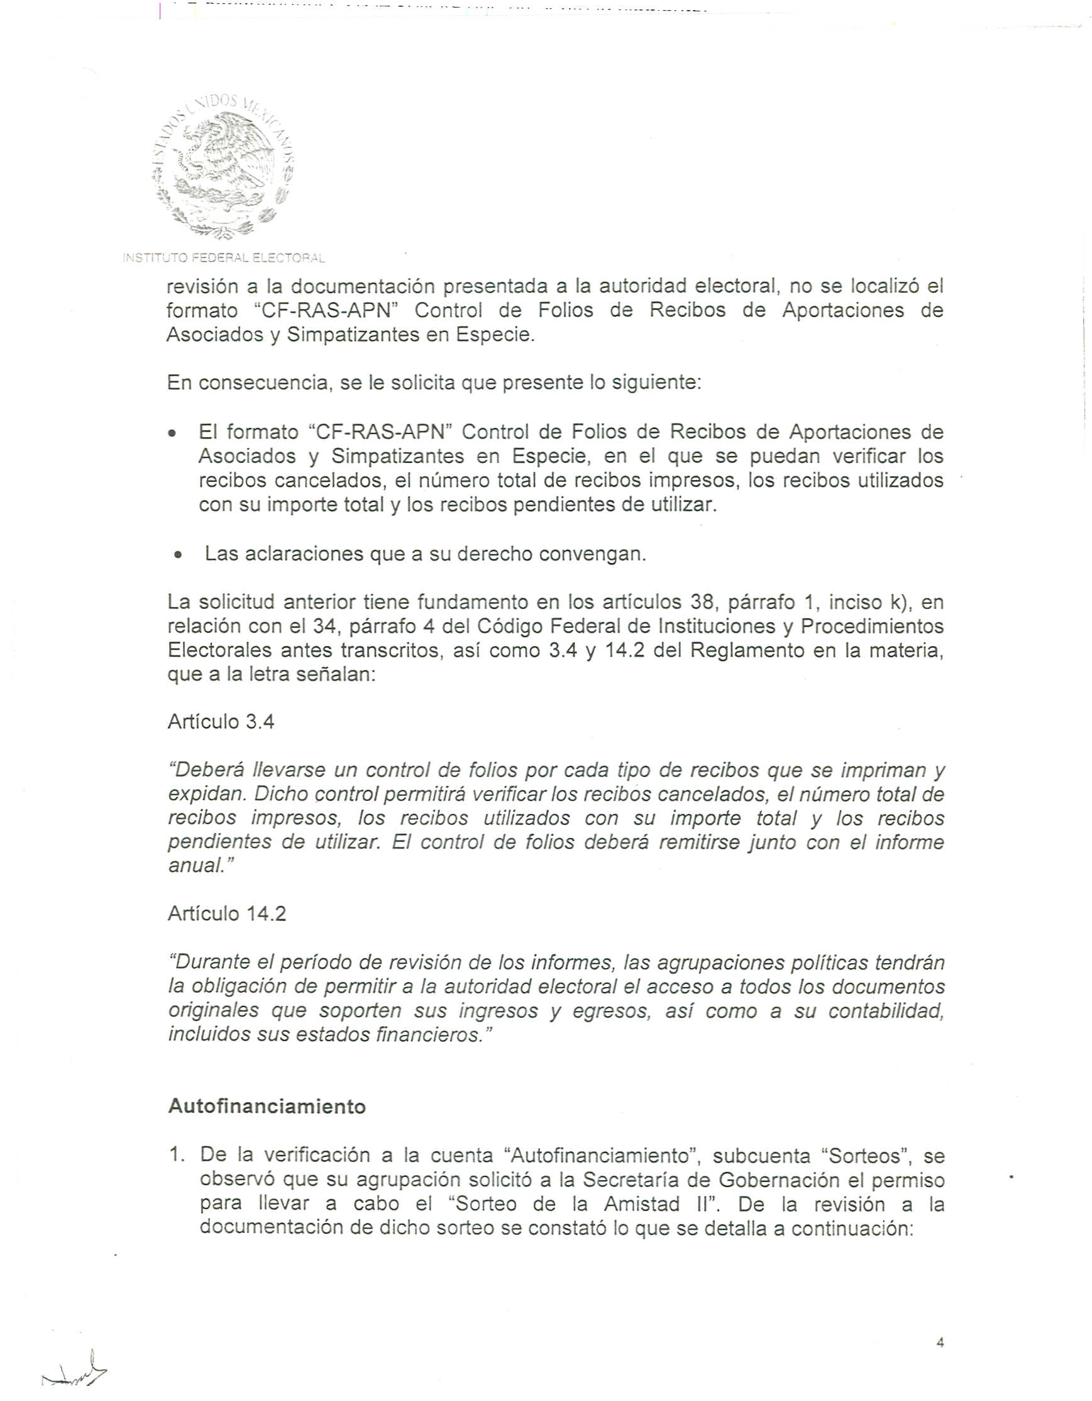

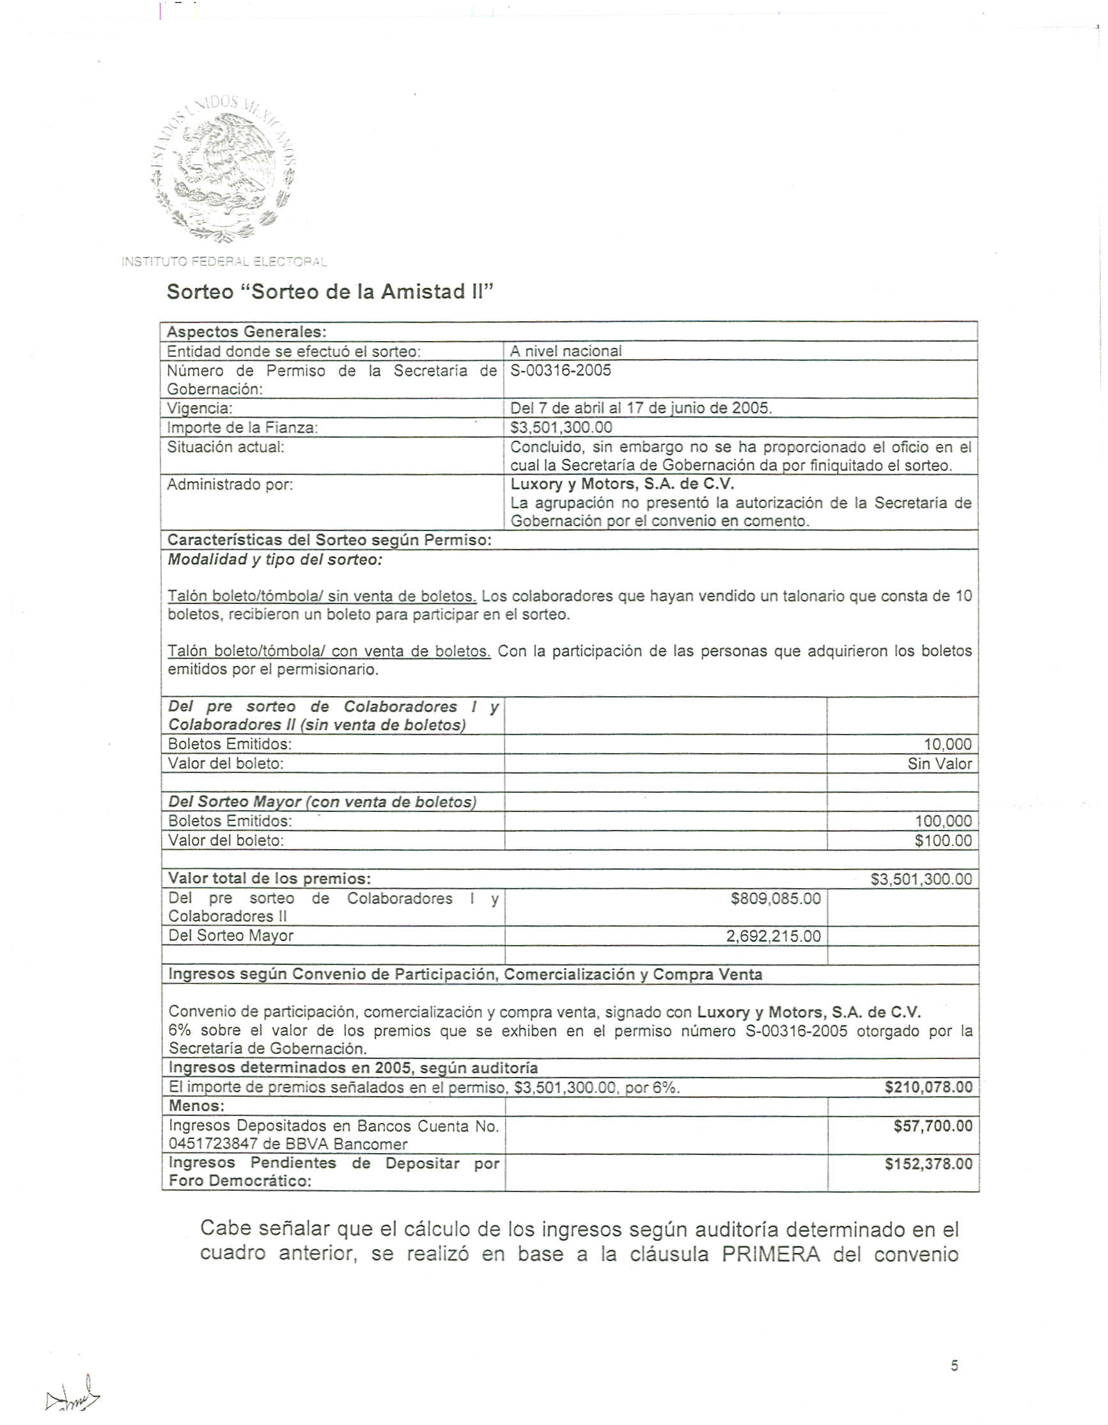

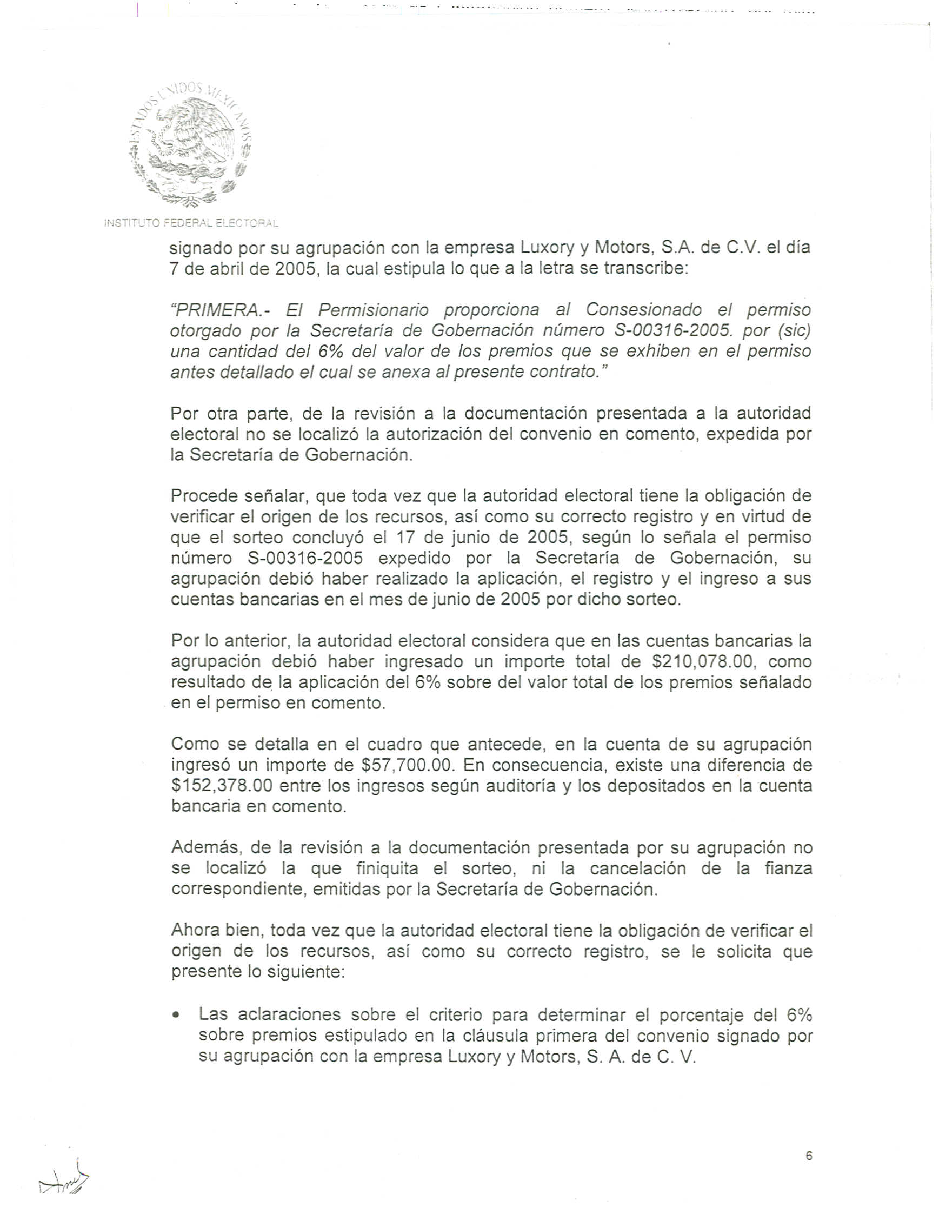



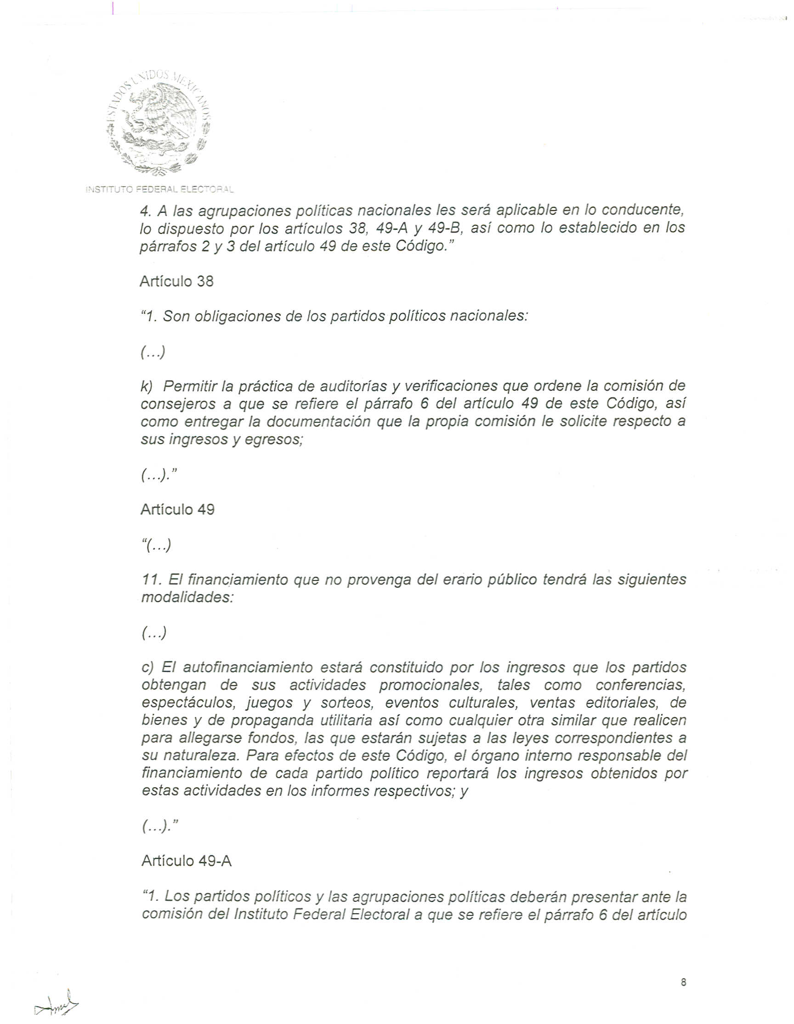

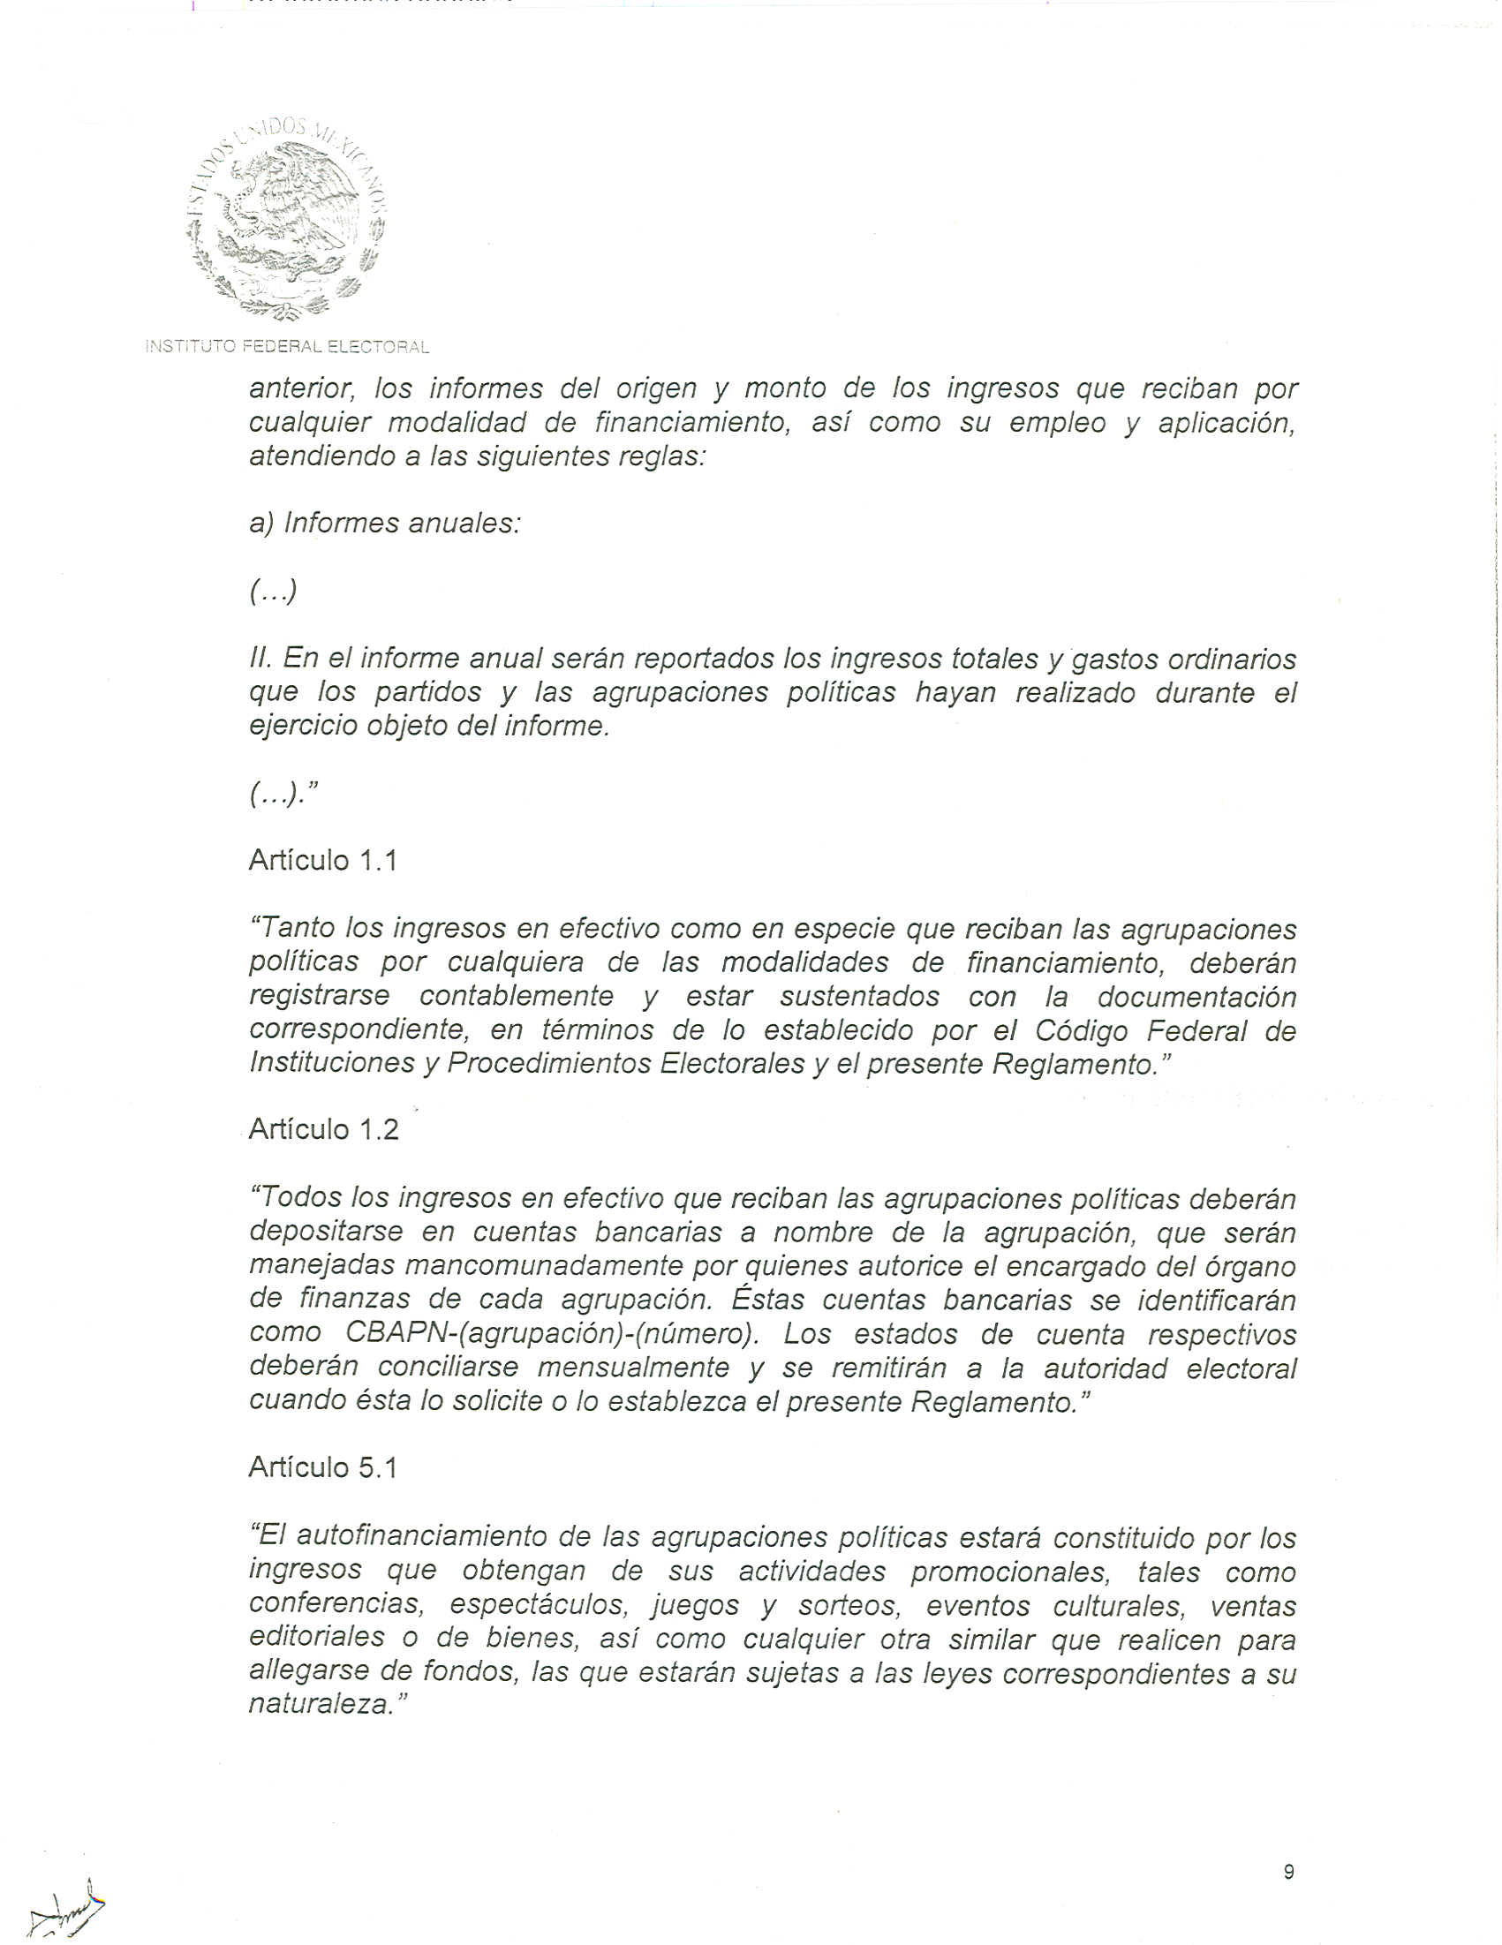

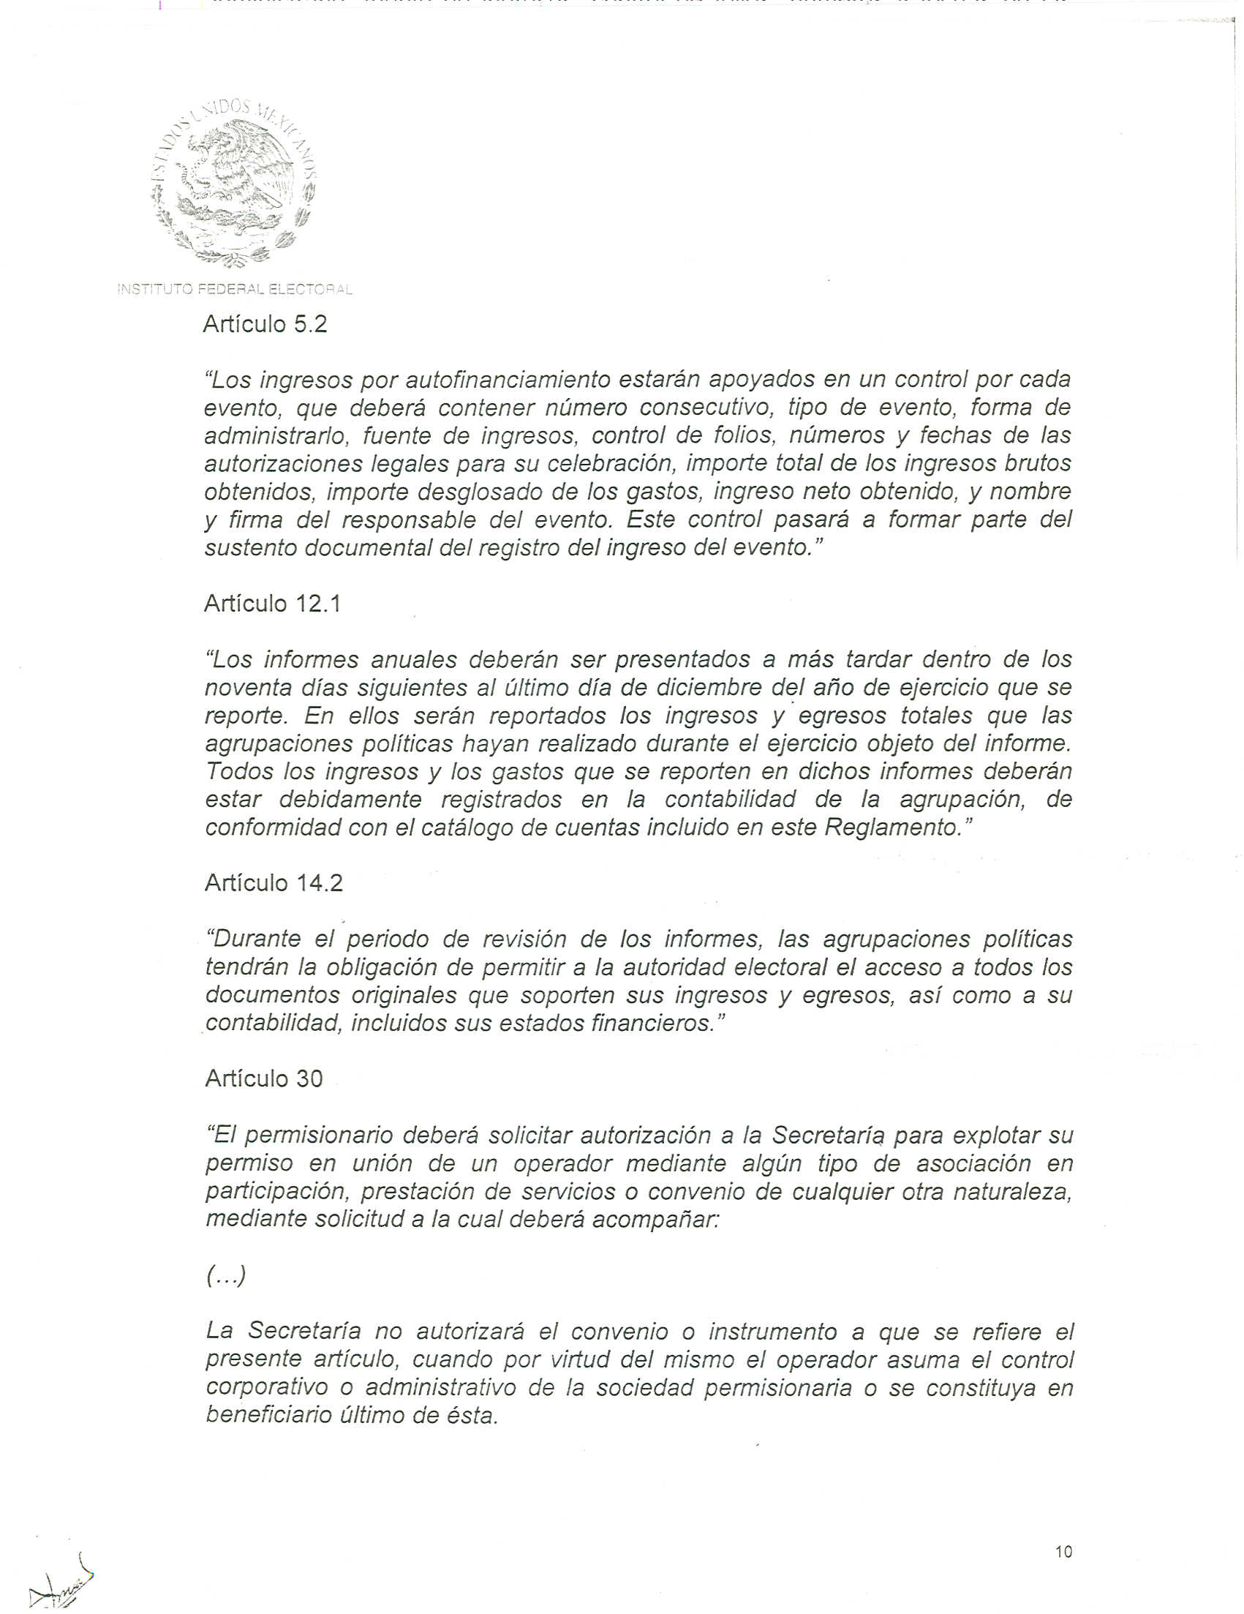

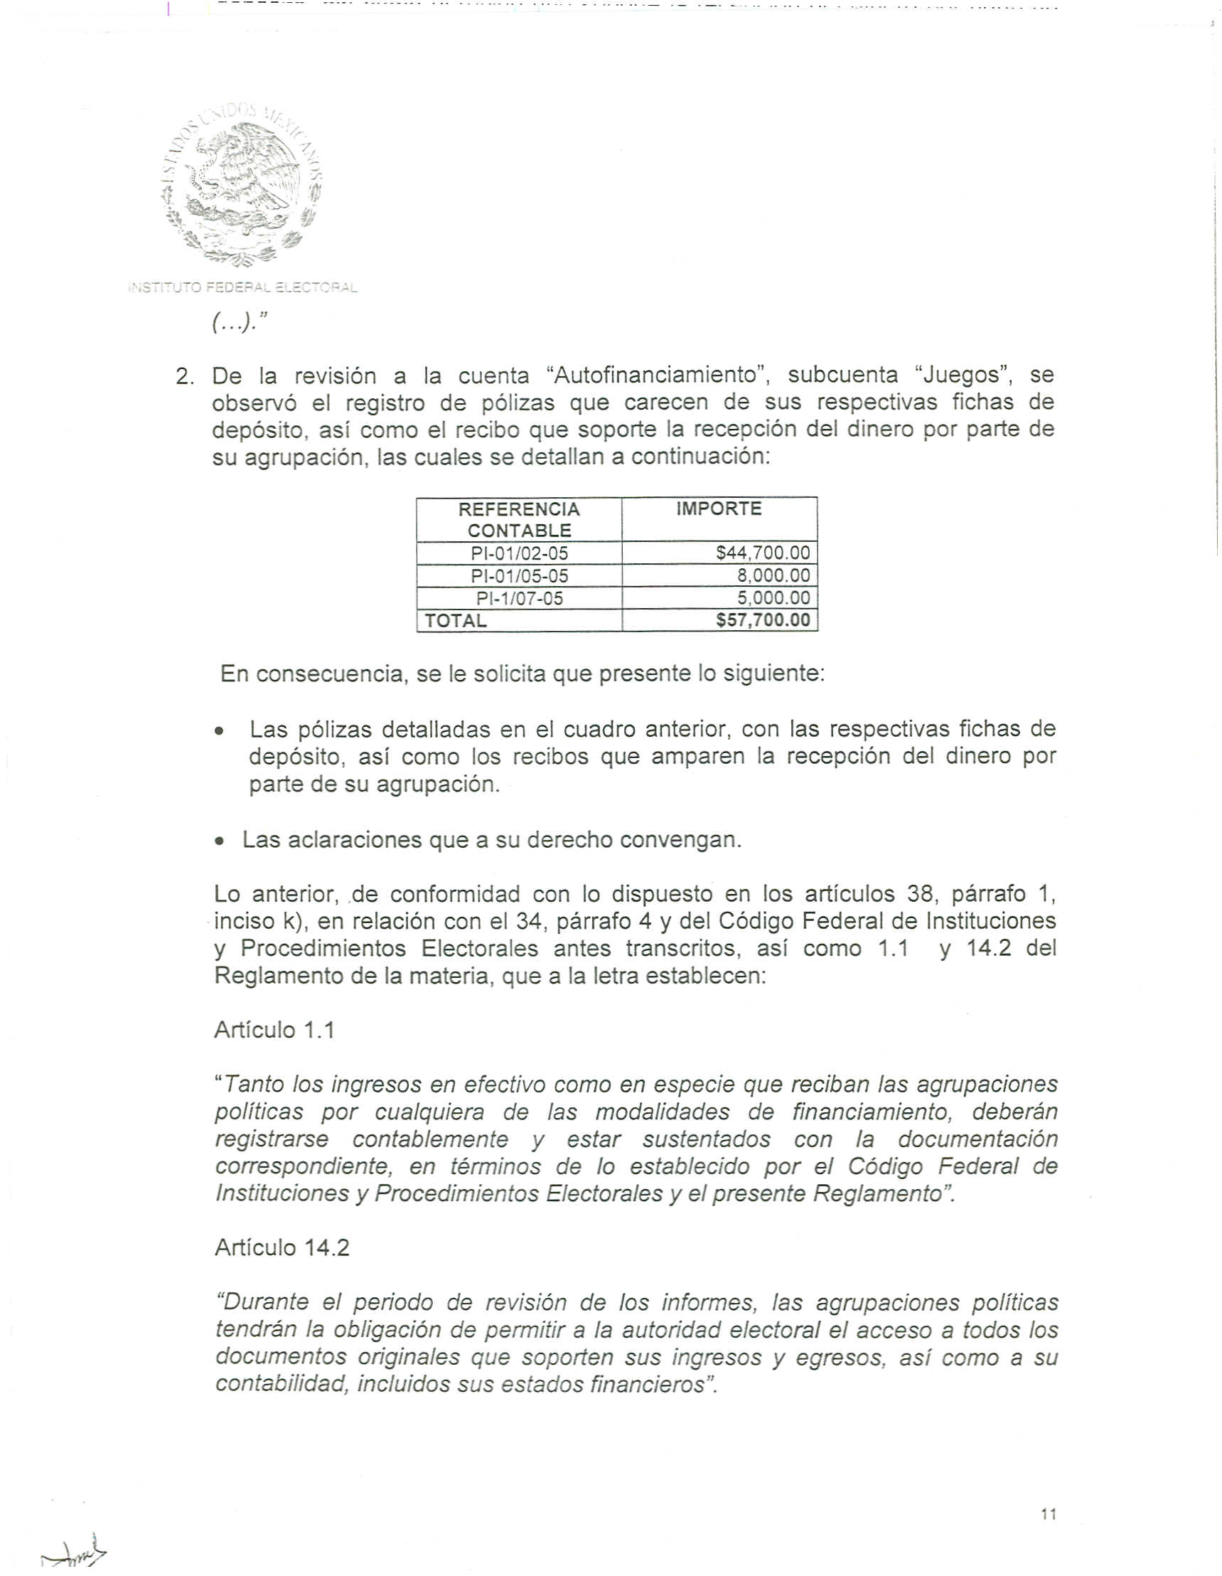

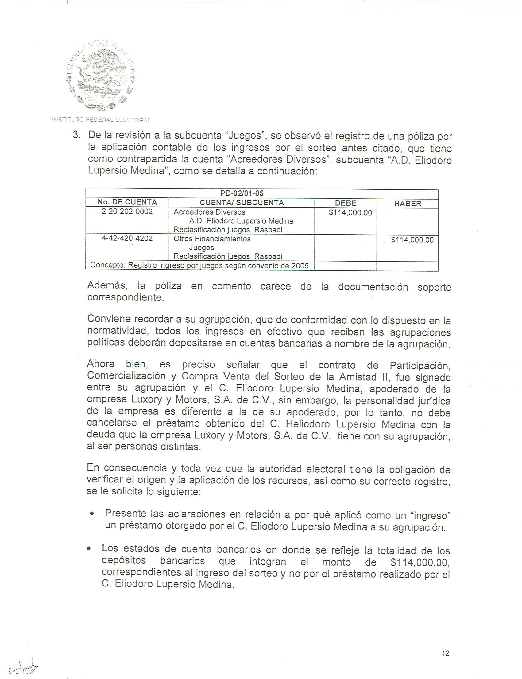

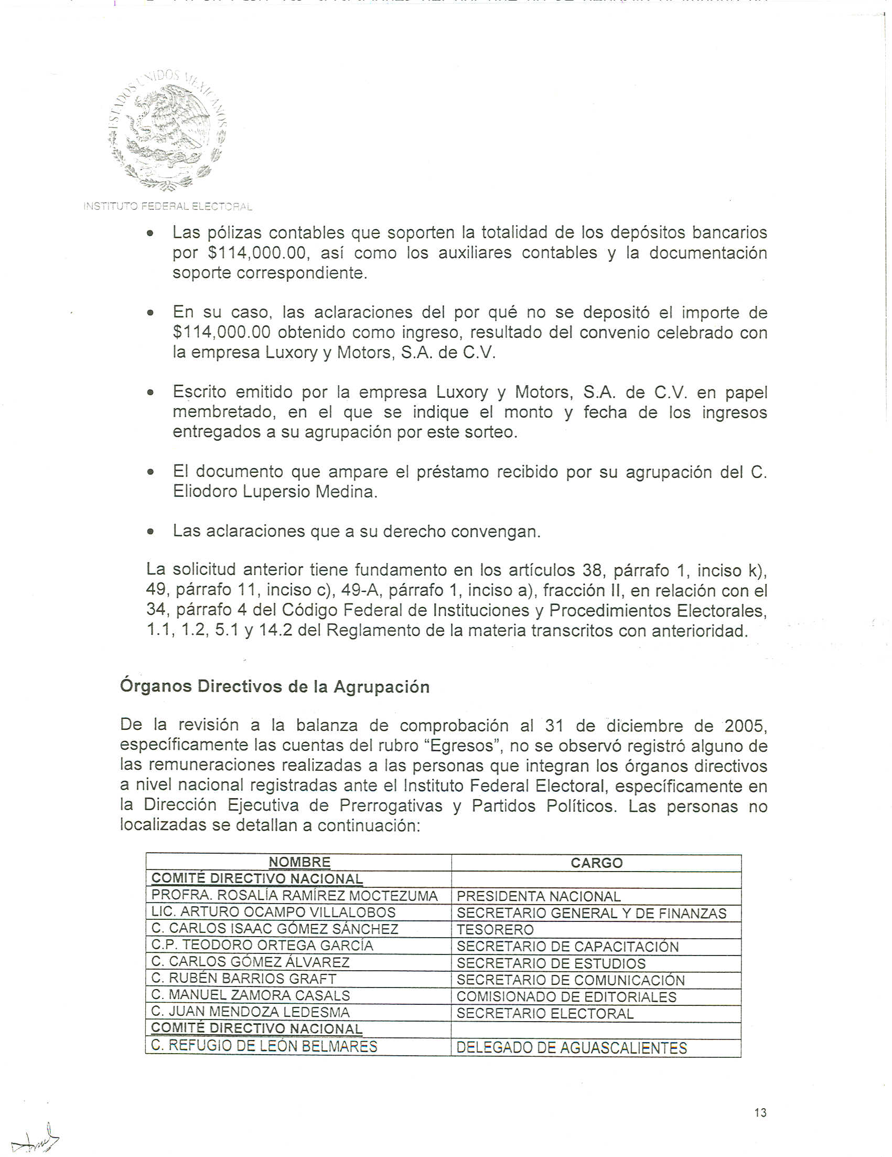



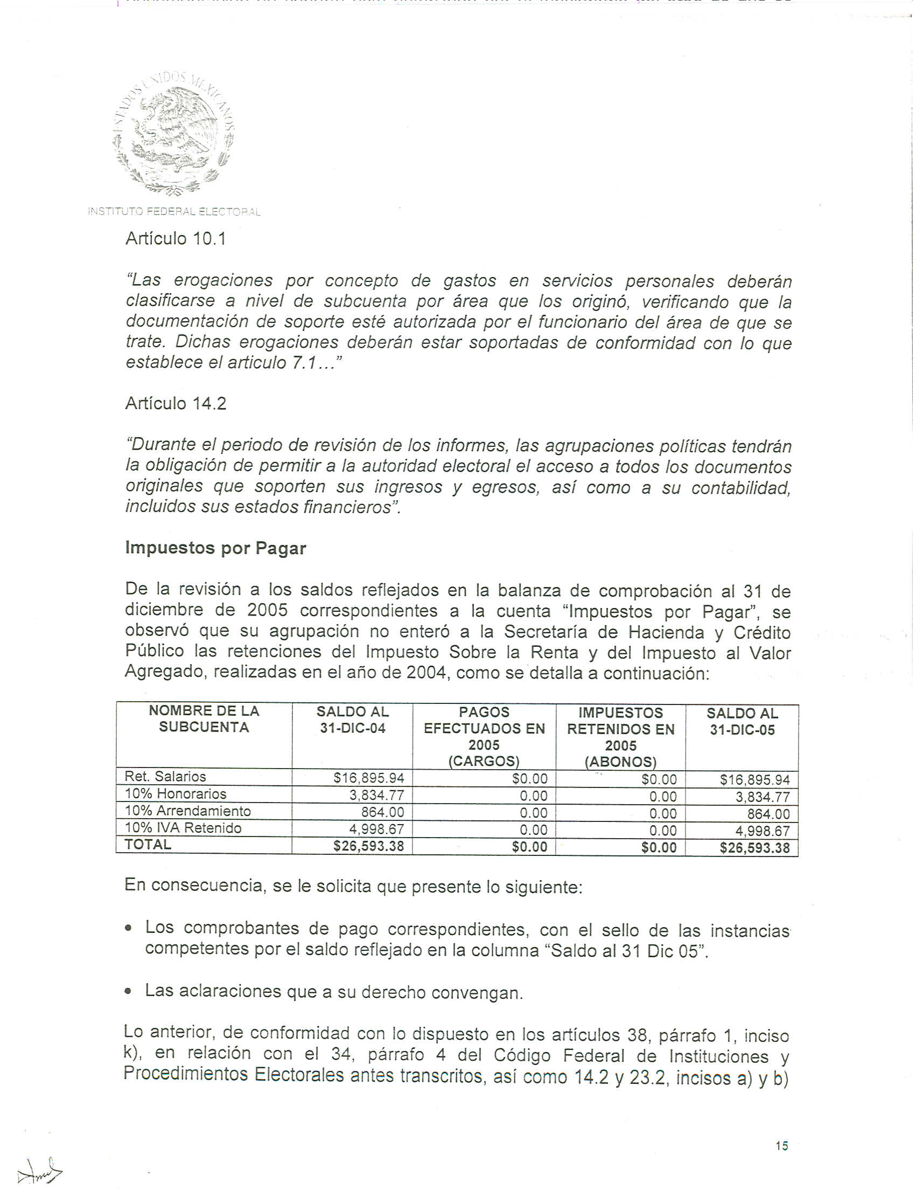

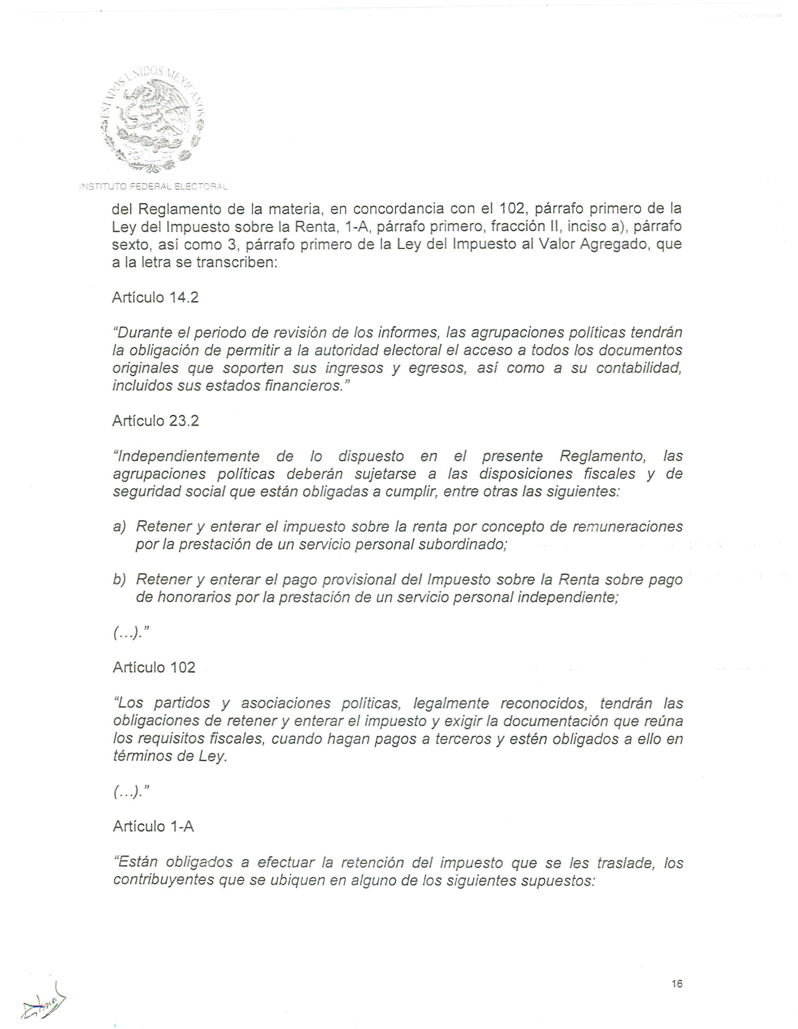

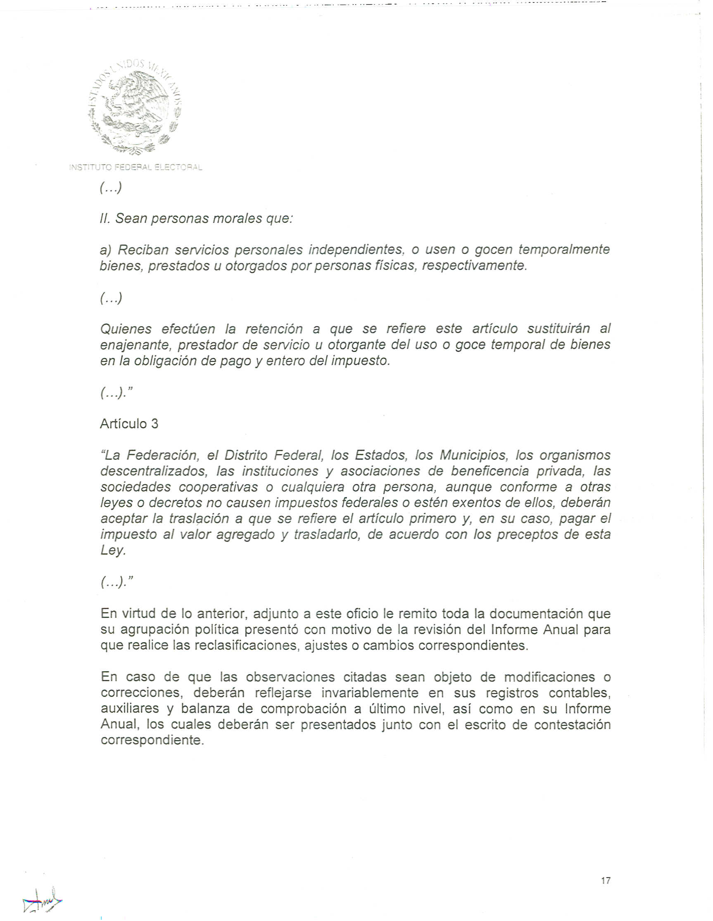

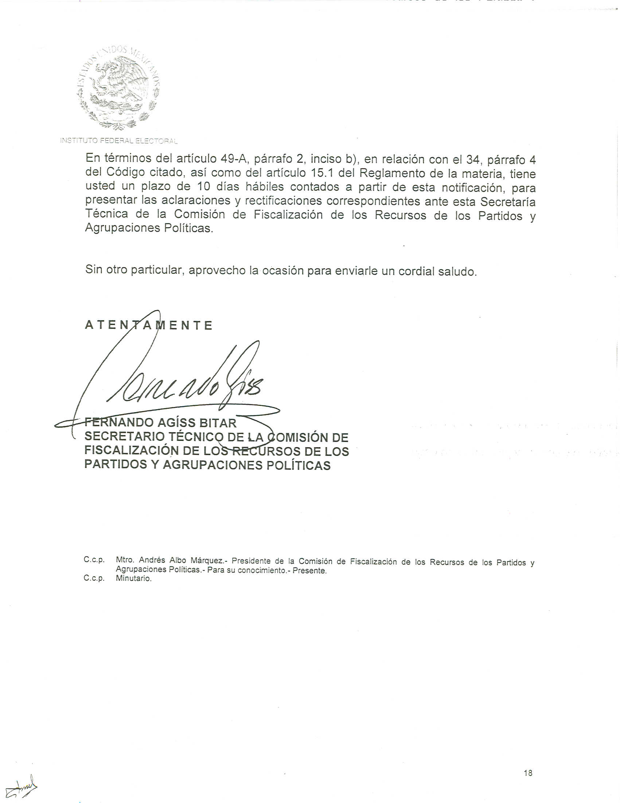

Anexo 4
